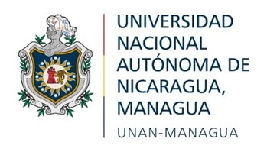

“2025: Eficiencia Y Calidad Para Seguir En Victorias”
Centro Universitario Regional de Carazo
CUR-Carazo
“General Miguel Ángel Ortez”
Concurso en Aplicaciones Móviles Creativas

Integrantes: | No. de carné: | Carrera: | Nivel:
Br. Oscar Danilo Molina | 22-90399-1 | Ing. Sistema | IV
Br. Jorge Isaac Avilez Chavarría | 22-71987-3 | Ing. Sistema | IV
Br. Héctor Alexander García Monjes | 21-90400-2 | Ing. Industrial | IV
Br. Gerardo Antonio Hernández | 20-90709-3 | Ing. Sistema | V
Br. Sandy María Salinas Mena | 23-90361-7 | Admón. Empresas | III

Mentora: MSc. Brenda Carolina Toledo Narváez
Asesor: MSc. Oscar Ramón Fletes Calderón

Jinotepe, Carazo
Agosto, 2025

Índice
1. Aspectos Generales 1
1.1 Tema General 1
1.2 Tema Específico 1
1.3 Objetivo General 2
1.4 Objetivos Específicos 2
1.5 Introducción 3
1.6 Justificación 4
1.7 Metodología 5
2. Marco contextual 6
2.1 Eje de la Estrategia Nacional de Educación 6
2.2 Planteamiento del problema 6
2.3 Discapacidad Auditiva 6
3. Marco legal 8
4. Lengua de señas: Aspectos fundamentales 9
4.1 Definición de la Lengua de Señas 9
4.2 Terminología correcta 9
4.3 La lengua de señas no es universal 10
4.4 Día internacional de la lengua de señas 10
5. Relevancia del Lenguaje de señas 11
5.1 Importancia de la Lengua De Señas 11
5.2 Importancia de la Tecnología en el Lenguaje De Señas 11
6. Bases fundamentales para la enseñanza de la lengua de señas 12
6.1 Contexto y significado 12
6.2 Comprender la gramática de la LS 12
6.3 Construcción de vocabulario 13
6.4 Práctica y participación 13

6.5 Inmersión en la cultura sorda 13
6.6 Utilización de recursos visuales y cinestésicos 13
6.7 Flexibilidad y adaptación 13
6.8 Fomentar la empatía y el respeto 13
6.9 Considerar la importancia de la expresión facial y corporal 13
7. Metodología Design Thinking 14
7.1 Etapa 1 Empatizar 14
7.1.1 Público Objetivo 14
7.1.2 Alcance 15
7.1.3 Enfoque social y educativo 15
7.1.4 Enfoque económico 15
7.1.4.1 Enfoque económico a corto plazo 16
7.1.4.2 Enfoque económico a largo plazo 16
7.1.4.3 Proyecciones de alianzas estratégicas 16
7.1.5 Instrumento 17
7.2 Etapa 2 y 3 Definir, Idear 17
7.3 Etapa 4 Prototipado 18
7.3.1 Identidad visual 20
7.3.2 Prototipo previo 24
7.3.3 Presupuesto 24
7.3.3.1 Análisis del Presupuesto 26
8. App Funcional 27
9. Conclusiones 28
10. Lecciones aprendidas 29
11. Bibliografía 30
Anexos 33

Aspectos Generales

1.1 Tema General

Desarrollo de una aplicación móvil educativa e inclusiva para la enseñanza del Lenguaje de Señas Nicaragüense (LSN) a personas oyentes, como herramienta de integración y comunicación equitativa con la comunidad sorda, en el marco de la Estrategia Nacional de Educación 2024–2026.

1.2 Tema Específico

Diseño y desarrollo de la aplicación "Edu-Incluye", orientada a la enseñanza del Lenguaje de Señas Nicaragüense (LSN) para docentes, estudiantes oyentes y público en general, durante el primer semestre del año 2025.

1.3 Objetivo General

Desarrollar una aplicación móvil inclusiva e interactiva "Edu-Incluye", orientada a la enseñanza del Lenguaje de Señas Nicaragüense (LSN) para docentes, estudiantes oyentes y público en general, durante el primer semestre del año 2025.

1.4 Objetivos Específicos

- Aplicar instrumento de recolección de información (encuestas) para la identificación de las necesidades educativas, tecnológicas y de acceso de los usuarios potenciales.

- Definir las funcionalidades, contenidos y características técnicas que debe incluir el prototipo de la aplicación.

- Diseñar una interfaz visualmente atractiva y accesible que integre contenidos educativos apoyados en el lenguaje de señas, imágenes y videos, que fortalezcan la comprensión lectora, el vocabulario y la expresión de ideas.

- Presentar un prototipo interactivo de la aplicación móvil a los evaluadores del concurso, con la finalidad de tener retroalimentación sobre su diseño, contenido y propuesta funcional, que permita la validación de su pertinencia, accesibilidad y potencial impacto educativo.

1.5 Introducción

La inclusión educativa se ha convertido en uno de los pilares fundamentales de los sistemas educativos modernos, al promover el acceso equitativo a la educación para todos los estudiantes, sin importar sus condiciones físicas, sensoriales o cognitivas. En este marco, la atención a niños, jóvenes y adultos con discapacidad auditiva representa un desafío significativo para muchas instituciones educativas, especialmente en contextos donde los recursos y la formación especializada son limitados.
La discapacidad auditiva, impone retos particulares en la enseñanza tradicional, que generalmente depende del lenguaje oral y auditivo. Aunque existen métodos alternativos como el lenguaje de señas, estos no siempre son aplicados de manera efectiva o accesible en todos los entornos educativos. En este sentido, las tecnologías de la información y la comunicación (TIC) ofrecen oportunidades valiosas para transformar la educación.
El presente proyecto tiene como propósito desarrollar una aplicación que facilite la comunicación para personas con discapacidad auditiva, y al mismo tiempo, brindar una herramienta de aprendizaje a docentes, estudiantes oyentes y público en general. La aplicación tiene como objetivo facilitar su aprendizaje mediante recursos visuales para lenguaje de señas, animaciones interactivas y material de apoyo que fomenten la comprensión, el desarrollo cognitivo y la comunicación. Esta propuesta tecnológica no solo busca responder a una necesidad educativa puntual, sino también aportar a una sociedad más inclusiva.
La implementación de esta aplicación representa un aporte significativo tanto para los estudiantes como para sus familias y docentes, al proporcionar una herramienta didáctica accesible que fortalezca la enseñanza, el acompañamiento en casa y la integración en el aula. Asimismo, específicamente con el objetivo de garantizar una educación inclusiva, equitativa y de calidad para todos.

1.6 Justificación

La educación inclusiva es un derecho fundamental que garantiza la equidad y la igualdad de oportunidades para todos los estudiantes, independientemente de sus capacidades. En este marco, las personas con discapacidad auditiva enfrentan significativas barreras en el aprendizaje y la comunicación cotidiana, originadas tanto por su condición como por la falta de recursos adecuados, formación docente especializada y herramientas tecnológicas adaptadas.
En Nicaragua, al igual que en muchos países en desarrollo, los recursos destinados a la educación especial son limitados, lo que dificulta la inclusión plena de estudiantes con discapacidad auditiva en entornos educativos. Aunque existen esfuerzos por promover su integración, persiste una brecha significativa, particularmente en el acceso a métodos visuales e interactivos que respondan a sus necesidades, es por ello la selección del eje no.9 de la estrategia nacional de educación 2024-2026.
La creación de una aplicación móvil representa una respuesta innovadora y accesible a esta problemática, aprovechando la amplia disponibilidad de dispositivos móviles, incluso en contextos rurales. Al incorporar lengua de señas y animaciones, la aplicación facilitará la comprensión de contenidos y el desarrollo de habilidades cognitivas, comunicativas y sociales.
Esta herramienta no solo beneficiará directamente a los estudiantes con discapacidad, sino también a sus familias, docentes y compañeros estudiantes, quienes muchas veces carecen de medios eficaces para apoyar su educación e interacción. Al fomentar el aprendizaje autónomo y significativo, la aplicación contribuye a su empoderamiento, autoestima y participación en la sociedad.

1.7 Metodología
Para el desarrollo del proyecto Edu Incluye, se empleará la metodología Design Thinking, por ser una estrategia centrada en las personas que permite comprender profundamente las necesidades reales de los usuarios y generar soluciones creativas, viables y funcionales. Esta metodología se estructura en cinco etapas clave: empatizar, definir, idear, prototipar y evaluar, lo cual resulta especialmente útil en proyectos de innovación tecnológica con enfoque social e inclusivo.
En la primera fase, empatizar, se buscará conocer a fondo la experiencia y necesidades de las personas con discapacidad auditiva, así como las percepciones y conocimientos previos de estudiantes oyentes y docentes en torno al lenguaje de señas. Para ello, se aplicará una encuesta digital como instrumento de recolección de datos, dirigida a estudiantes de los tres recintos (A, B y C) de la UNAN-CUR-Carazo, quienes formarán parte fundamental del proceso de validación de la idea.
La información obtenida en esta etapa será clave para definir el problema con claridad y construir una visión común del reto a resolver. Luego, se pasará a la fase de ideación, en la que el equipo multidisciplinario propondrá posibles soluciones, de forma creativa y colaborativa, hasta llegar a un concepto viable de la aplicación móvil.
Posteriormente, se procederá a la creación del prototipo, donde se diseñará una versión inicial de la app Edu-Incluye, integrando herramientas visuales e interactivas orientadas al aprendizaje del lenguaje de señas. Finalmente, en la fase de evaluación, se validará el prototipo con usuarios reales y jurado evaluador, con el fin de recibir retroalimentación que permita mejorar y ajustar la propuesta antes de su desarrollo final.
Esta metodología no solo favorece la creación de una solución útil y adaptada a las necesidades reales del público objetivo, sino que también fortalece el trabajo colaborativo, el pensamiento crítico y el compromiso social del equipo de estudiantes participantes en esta primera edición del Concurso Multidisciplinario de Apps Móviles.

Marco contextual

2.1 Eje de la Estrategia Nacional de Educación
Para el desarrollo de esta propuesta, se ha elegido el Eje No. 9 de la Estrategia Nacional de Educación en todas sus modalidades “Bendiciones y Victorias” 2024-2026, titulado "Educación especial incluyente". Este eje representa un esfuerzo del sistema educativo por garantizar que todas las personas, sin importar sus condiciones físicas, sensoriales o cognitivas, tengan acceso a una educación de calidad en espacios donde se respeten y valoren sus diferencias. Promueve la creación de entornos accesibles y adaptados que permitan una participación activa y equitativa, priorizando a las personas con discapacidad como sujetos plenos de derechos y no como excepciones dentro del sistema educativo. (Comisión Nacional de Educación, Nicaragua, 2024).

2.2 Planteamiento del problema
En Nicaragua, las personas con discapacidad auditiva enfrentan barreras significativas en el acceso a una educación inclusiva y de calidad. Estas dificultades no solo se deben a su condición, sino también a la escasez de recursos pedagógicos accesibles, la limitada formación docente en la lengua de señas y la ausencia de herramientas tecnológicas adaptadas. Esta situación limita su participación activa en el entorno educativo y social, generando exclusión y afectando su desarrollo integral. Ante esta realidad, se identifica la necesidad de una solución innovadora que faciliten su aprendizaje y comunicación, a la vez que fomente la inclusión educativa a través de la sensibilización y participación de toda la comunidad estudiantil y docente.

2.3 Discapacidad Auditiva
La discapacidad auditiva es un déficit total o parcial de la función del oído. Existen varios grados de discapacidad en función de la pérdida auditiva, que puede ir desde la pérdida leve hasta la pérdida profunda, y puede ser hereditaria, adquirida en algún momento de la vida (envejecimiento entre los 45 a 65 años) o congénita (prenatal, por una enfermedad de la madre durante el embarazo, o perinatal por un traumatismo provocado en el parto).

Por lo general, las personas con esta discapacidad utilizan la lectura labial o el lenguaje de señas para comunicarse, sin embargo, esta última no es una lengua universal,
puesto que cada país tiene sus propias referencias. Además, está en constante evolución y es igual de compleja que cualquier otra lengua. (Forner, 2021)
Ilustración 1
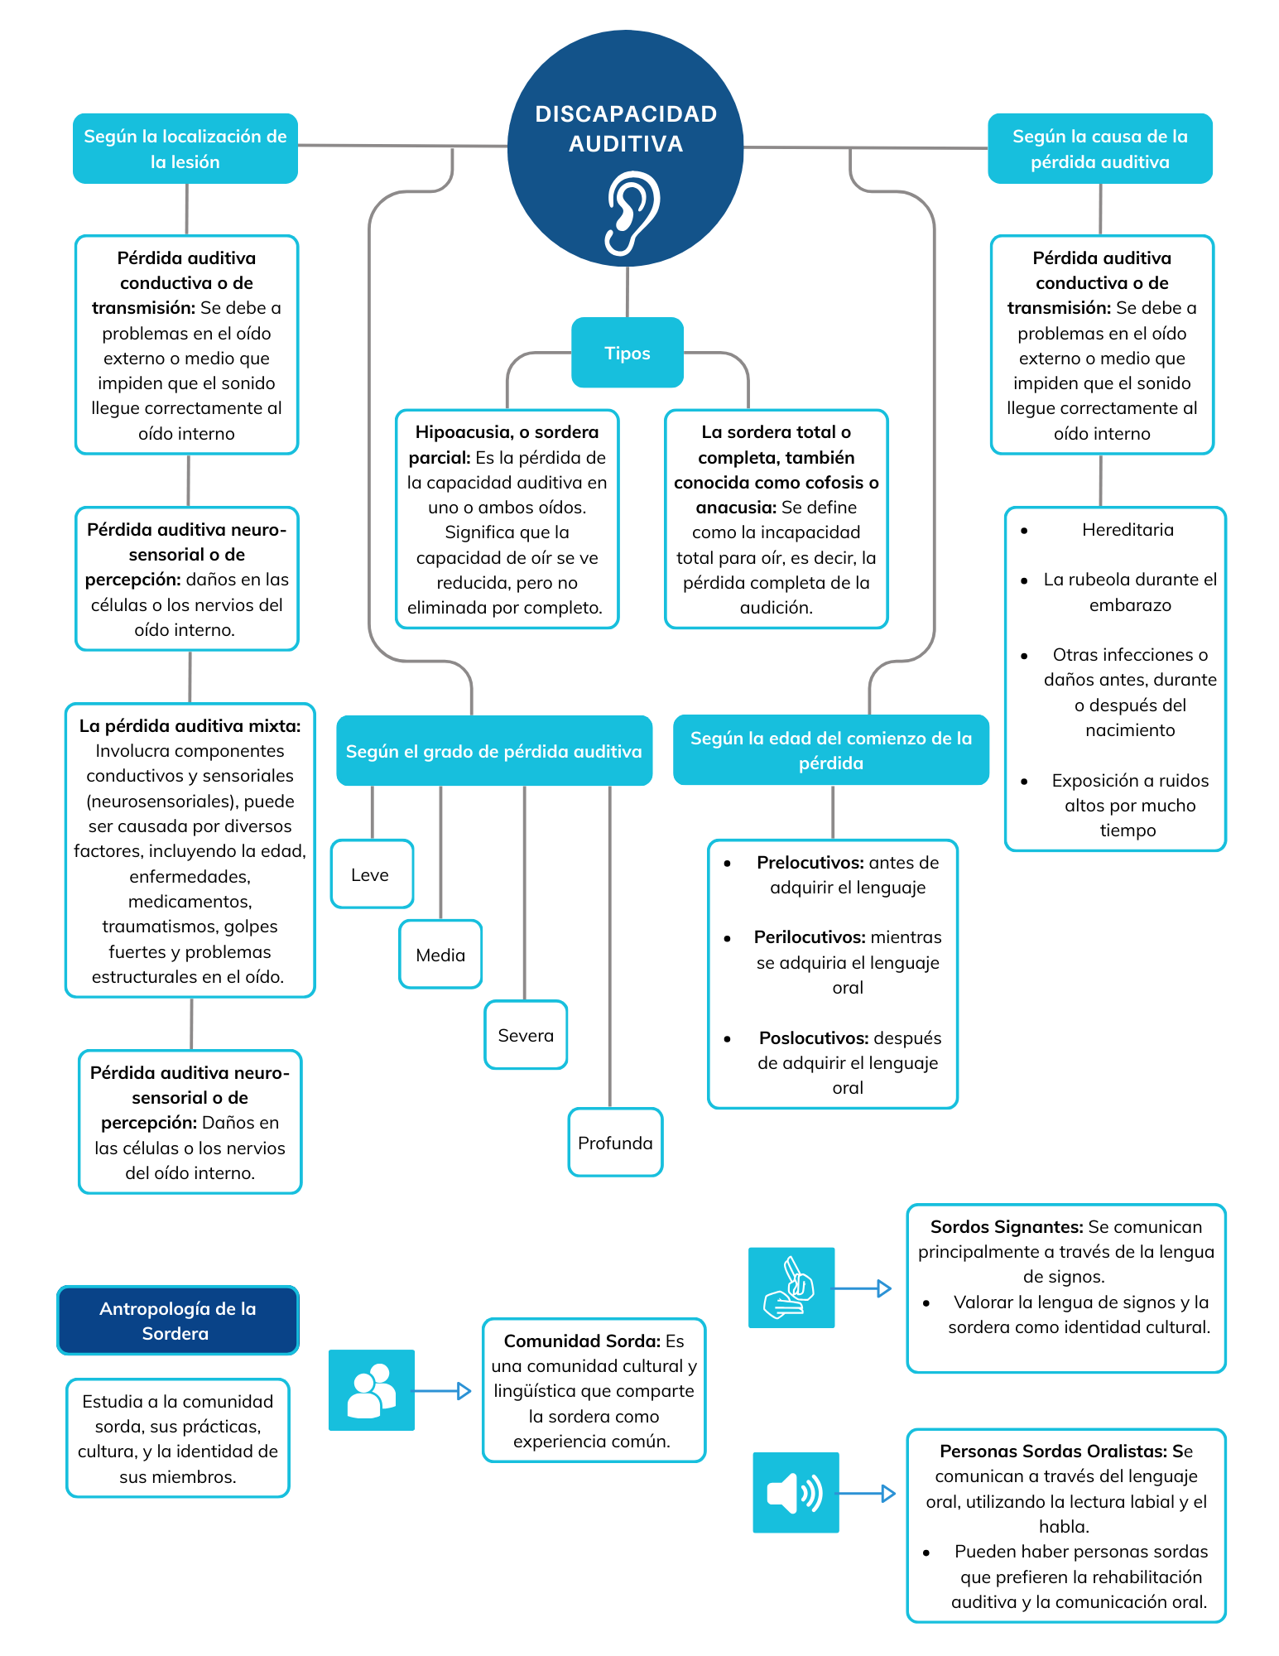
Organizador gráfico sobre la Discapacidad Auditiva

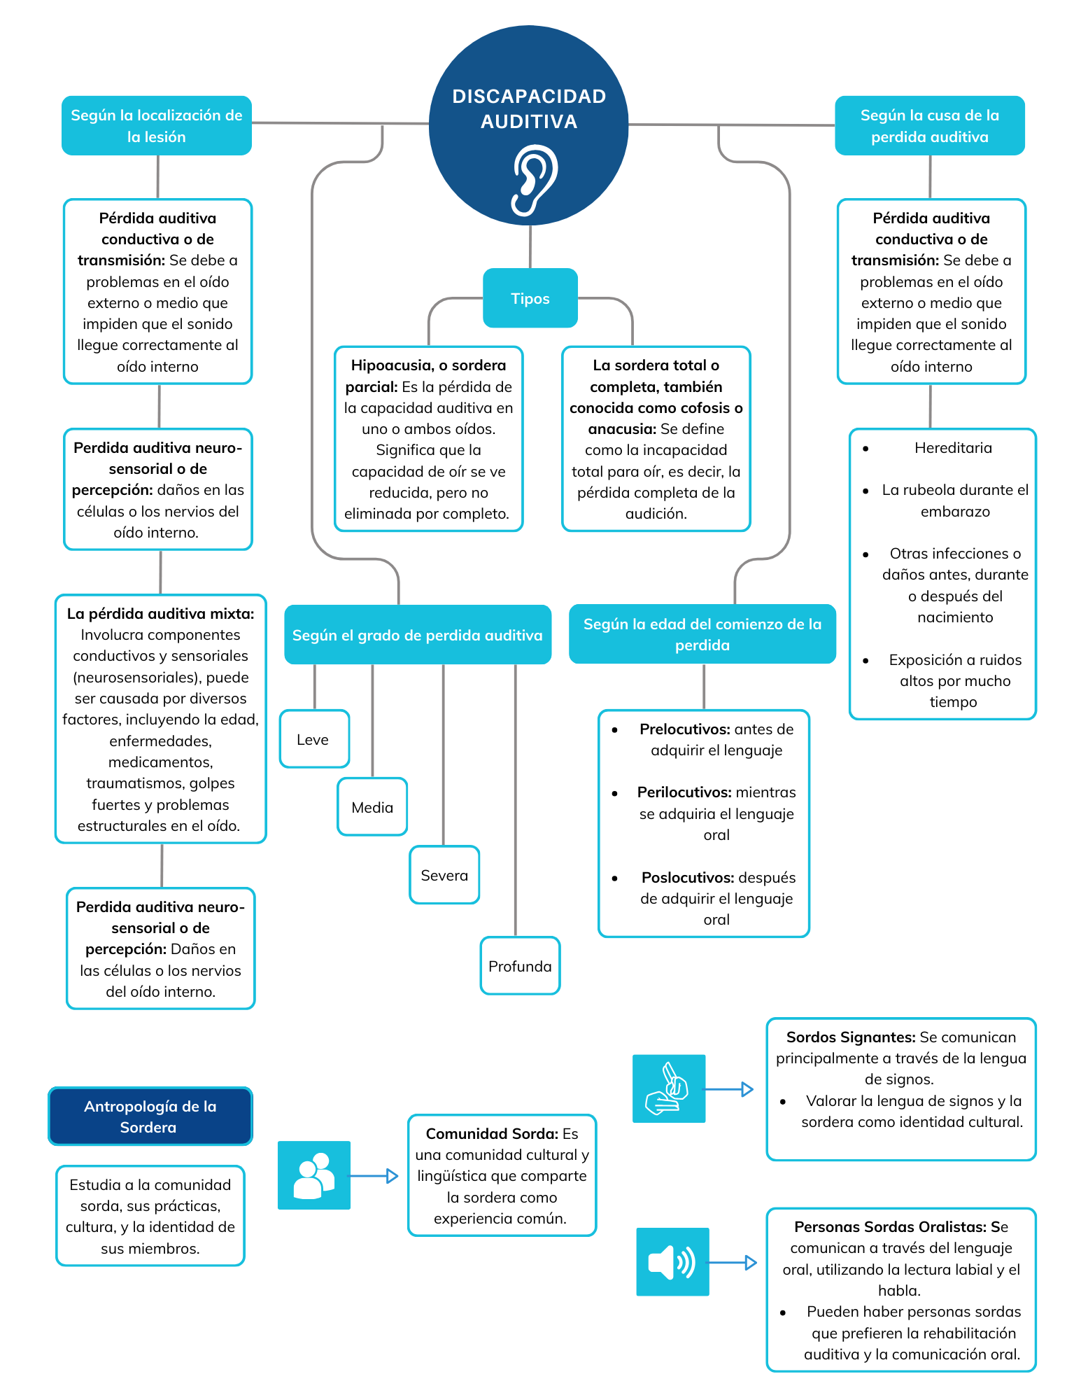
Nota: El presente organizador grafico nos ayuda a comprender sobre la deficiencia auditiva (contreras, 2015)

Marco legal
El Idioma de Señas Nicaragüense se reconoce como un idioma, para la enseñanza y la comunicación de las personas sordas. Se entenderá por lengua tanto el lenguaje oral como la lengua de señas y otras formas de comunicación no verbal de acuerdo con la Ley Nº. 763 " LEY DE LOS DERECHOS DE LAS PERSONAS CON DISCAPACIDAD”, la cual tiene por objeto establecer el marco legal y la garantía para la promoción, protección y aseguramiento del pleno goce en condiciones de igualdad de todos los derechos humanos de las personas con discapacidad, respetando su dignidad inherente (independientemente de su condición social, capacidad o cualquier otra característica) y garantizando el desarrollo humano integral de las mismas. (Asamblea Nacional de Nicaragua, 2011)
La Ley Nº. 675 “LEY DEL LENGUAJE DE SEÑAS NICARAGÜENSE”, reconoce y regula el Lenguaje de Señas Nicaragüense, así mismo considera que el mismo es el medio de comunicación o lengua oficial de las personas con discapacidad auditiva en Nicaragua, que libremente decidan utilizarla.
La presente ley destaca el derecho a la educación del Lenguaje de Señas Nicaragüense, estableciendo que el Estado de Nicaragua a través del Sistema Educativo Nacional, garantizará a los estudiantes con discapacidad auditiva, el pleno derecho a la educación del lenguaje de señas nicaragüense como uno de los instrumentos en el proceso de enseñanza-aprendizaje. (Asamblea Nacional de Nicargua, 2009)

Lengua de señas: Aspectos fundamentales

4.1 Definición de la Lengua de Señas
La lengua de señas o lengua de signos son la lengua natural de las personas sordas. Son como cualquier otra lengua, sólo que estructurada de forma diferente a la lengua oral. Tanto es así que la Convención sobre los derechos de las personas con discapacidad de la Organización de Naciones Unidas (ONU) les otorga el mismo estatus que las lenguas habladas.
Podemos definir la lengua de señas como un sistema viso-gestual-espacial, el cual incorpora no solo las manos y los dedos, sino también los ojos, la boca, la cara e incluso todo el cuerpo, la cual se ha convertido en un símbolo de identidad y patrimonio cultural para las personas sordas, además de ser un derecho de las personas de las mismas.
Por todo esto es importante conocer e implementar la lengua de señas en el ámbito educativo, ya que de esta forma podremos dar más pasos hacia una educación verdaderamente inclusiva. (Medoza, 2015)
A diferencia de lo que se tiende a creer, estas lenguas no son iguales a las lenguas habladas. De hecho, cuentan con su propia gramática y léxico. (Aegon, 2025)

4.2 Terminología correcta
El término “lenguaje” no es correcto debido a que posee una connotación más amplia que abarca cualquier tipo de sistema de comunicación, no necesariamente con reglas gramaticales estructuradas o reconocidas. Por ejemplo, podemos hablar del “lenguaje corporal”, del “lenguaje artístico” o del “lenguaje de los animales” para referirnos a formas de comunicación no verbal, pero estas formas no constituyen una lengua.
Al decir “lenguaje de señas”, se está minimizando la estructura lingüística que caracteriza a las lenguas de señas, reduciéndolas a un simple sistema de comunicación sin el reconocimiento de su riqueza gramatical y sintáctica. Este error, aunque común, refleja una falta de comprensión sobre el estatus lingüístico de las lenguas de señas y perpetúa la idea errónea de que no son verdaderas lenguas, como el español o el inglés.

Las lenguas de señas han sido estudiadas extensamente y se ha comprobado que poseen todas las características que definen a una lengua: fonología, morfología, sintaxis y semántica. Aunque los signos no son fonéticos (son visuales), existen configuraciones manuales que sirven como fonemas en estas lenguas. Además, las lenguas de señas tienen su propia gramática.
Utilizar el término correcto, “lengua de señas”, tiene una importancia que va más allá de la precisión lingüística. Reconocer a las lenguas de señas como lenguas fomenta el respeto hacia la comunidad sorda y sus formas de comunicación. Al referirse a las señas como un “lenguaje”, se corre el riesgo de perpetuar prejuicios que subestiman su complejidad y su valor cultural.
Otro punto importante es que no existe una única “lengua de señas universal”. Cada país o región tiene su propia lengua de señas, con variantes locales e incluso dialectos. Esto refuerza la idea de que las lenguas de señas son autónomas y no simples representaciones visuales de las lenguas habladas en sus respectivas áreas geográficas. (Incluyeme, 2020)

4.3 La lengua de señas no es universal
No hay un lenguaje de signos universal, ya que en cada país estas lenguas han evolucionado acorde a las necesidades culturales y sociales. Igual que resulta complicado crear un único lenguaje hablado en todo el mundo, también lo es con las lenguas de señas.
Sin embargo, sí que existe un Sistema de Señas Internacional o ISS. Este sistema es una variante de la lengua de señas que se emplea en reuniones internacionales como complemento a cada idioma. De hecho, no se puede hablar como un lenguaje en sí mismo, sino más bien de un sistema.
Este sistema ni siquiera tiene una lista de señas específicas ni una gramática o léxico propio. Lo que hace es mezclar las señas más reconocibles y algunas que comparten varias lenguas de señas. (Aegon, 2025)

4.4 Día internacional de la lengua de señas
La importancia de la lengua de señas es tal que desde 2018 todos los 23 de septiembre se celebra el Día Internacional de las Lenguas de Señas como parte de la Semana Internacional de los Sordos, que se llevó a cabo por primera vez en septiembre

de 1958 en Roma, Italia. Se eligió el 23 de septiembre como fecha conmemorativa al día en que se estableció la Federación Mundial de Sordos (WFD) en 1951. (ONU, 2015)

Relevancia del Lenguaje de señas

5.1 Importancia de la Lengua De Señas
La Convención de Derechos de la ONU establece que la lengua de señas tiene el mismo estatus que las lenguas habladas, por lo que existe obligación de los estados de facilitar el aprendizaje de la lengua de señas y promover la identidad lingüística de la comunidad de las personas sordas.
Se explica que "de los 0 a 5 años, los niños desarrollan el aprendizaje de su lengua materna. Cuando una persona sorda no puede aprender la lengua de señas, que es su lengua materna, estamos perpetuando la brecha (espacio, rotura) y desigualdad de las personas sordas, la integración de estas a la sociedad y el ejercicio de sus derechos humanos, al no poder comunicarse en lengua de señas, no puede aprender, incorporarse de manera normal al colegio, ni estudiar. Por lo tanto, tampoco podrá acceder al mundo laboral, perpetuando las brechas y discriminación que sufren las personas sordas.
Por lo mismo, el acceso temprano a la lengua de señas y a los servicios en esta lengua, incluida una educación de calidad en esa lengua, es vital para el crecimiento y el desarrollo de las personas sordas es decisivo para el logro de los objetivos de su desarrollo. (R., 2025)

5.2 Importancia de la Tecnología en el Lenguaje De Señas
La capacidad para transmitir pensamientos, emociones y necesidades es esencial para la interacción humana, y entre las diversas lenguas, la lengua de señas se destaca por sus profundas raíces históricas. No solo sirve como medio de comunicación para las personas sordas, sino que también influye significativamente en su desarrollo personal y social. (Ariza, 2024)
Crear herramientas que favorezcan la accesibilidad y la inclusión es un deber de todas las sociedades. Los proyectos de tecnología que ayudan a las personas con discapacidad auditiva han logrado que las personas sordas o con una pérdida menos severa encuentren solución a las múltiples barreras para comunicarse.

El acceso a la información de manera visual es una ayuda importante para este colectivo, así como los servicios de interpretación de lengua de signos en video llamadas, entre otras.
Cada vez existen más aplicaciones que han sido desarrolladas para facilitar la vida. La discapacidad auditiva aparece como invisible, puesto que no presenta características físicas evidentes. Un alto porcentaje de personas con problemas auditivos ven mermados sus derechos a la inclusión social y la igualdad de condiciones debido a la falta de accesibilidad que encuentran en diferentes ámbitos de sus vidas. Gracias a la tecnología, este colectivo puede lograr una integración satisfactoria en la vida social y laboral. (Telefonica, 2023)

Bases fundamentales para la enseñanza de la lengua de señas
La enseñanza de la lengua de señas en niños oyentes y no oyentes requiere enfoques educativos específicos que fomenten la participación, el desarrollo cognitivo y la inclusión de todos y todas partiendo como base el derecho a la educación a la diversidad. Toda estrategia comprende de un conjunto de acciones y procedimientos planificados y aplicados, para poder evaluar de manera intencional como se estructura el aprendizaje que el estudiante va obteniendo durante este proceso. (Universidad Politécnica Saleciana, 2024)

6.1 Contexto y significado
La enseñanza no debe ser solo un listado de señas aisladas, sino que debe incluir el contexto en el que se usan y el significado que tienen. (Universidad Pedagógica Enrique José Varona, 2022)

6.2 Comprender la gramática de la LS
La LS tiene su propia estructura gramatical, diferente a la del español u otros idiomas hablados. La enseñanza debe incluir la comprensión de la sintaxis (es una rama de la gramática que estudia cómo se combinan las palabras para formar oraciones correctas) de la LS, como la orden de las palabras o frases en una oración, y cómo se usan los marcadores de tiempo, espacio, entre otros. (Gonzales, 2012)

6.3 Construcción de vocabulario
Es fundamental construir el vocabulario de la LS a través de la exposición a situaciones cotidianas, cuentos, películas y otras fuentes. (Hernandez, 2020)

6.4 Práctica y participación
La práctica activa y la participación en actividades con personas sordas son cruciales para el desarrollo de la fluidez y la competencia comunicativa. (Hernandez, 2020)

6.5 Inmersión en la cultura sorda
La enseñanza debe incluir información sobre la cultura sorda, sus valores, costumbres y perspectivas.

6.6 Utilización de recursos visuales y cinestésicos
La LS es una lengua visual y cinestésica (se refiere a la capacidad de percibir el movimiento y la posición de nuestro cuerpo y sus partes en el espacio), por lo que la enseñanza debe aprovechar recursos como videos, imágenes, objetos y la práctica manual. (Universidad Pedagógica Enrique José Varona, 2022)

6.7 Flexibilidad y adaptación
La enseñanza debe adaptarse a las necesidades e intereses de los estudiantes, considerando sus diferentes niveles de conocimiento y sus estilos de aprendizaje. (E, 2024)

6.8 Fomentar la empatía y el respeto
Es importante que los estudiantes desarrollen una actitud de respeto y empatía hacia las personas sordas y su cultura.

6.9 Considerar la importancia de la expresión facial y corporal
La LS utiliza no solo las manos, sino también la expresión facial, la postura corporal y los movimientos para transmitir significado. (Universidad Pedagógica Enrique José Varona, 2022)

Metodología Design Thinking
Es una metodología centrada en las personas, buscando resolver problemas mediante un enfoque creativo e innovador. Se basa en comprender profundamente las necesidades del usuario, idear soluciones viables, prototiparlas y validarlas a través de la retroalimentación, promoviendo así soluciones empáticas, funcionales y sostenibles. (Asana, 2025)

7.1 Etapa 1 Empatizar

7.1.1 Público Objetivo
Edu-Incluye está pensada para fomentar una inclusión activa y consciente en el entorno educativo. En primer lugar, está dirigida a docentes y estudiantes oyentes, quienes desempeñan un papel clave en la construcción de espacios educativos inclusivos. La aplicación les ofrece la oportunidad de aprender el Lenguaje de Señas Nicaragüense (LSN), fortaleciendo la comunicación con sus compañeros con discapacidad auditiva y promoviendo valores como el respeto, la empatía y la convivencia.
También se enfoca en los estudiantes con discapacidad auditiva, proporcionándoles una herramienta accesible que facilita su aprendizaje y participación dentro del aula, contribuyendo a reducir las barreras de comunicación y exclusión.
Asimismo, se incluye a madres, padres y tutores, brindándoles recursos que les permiten acompañar más de cerca el proceso educativo de sus hijos e hijas, comprender mejor sus necesidades y fortalecer el vínculo familiar.
Finalmente, Edu-Incluye está disponible para el público en general interesado en aprender LSN, ya sea por interés personal, profesional o por contribuir a una sociedad más empática, accesible e inclusiva para todas las personas.

7.1.2 Alcance
Aunque se recomendó establecer límites claros en el alcance del proyecto, en este caso se opta por no delimitar por edad a los usuarios potenciales de la aplicación, debido a que el objetivo principal es promover una sociedad más inclusiva, donde cualquier persona oyente —sin importar su edad— pueda aprender el Lenguaje de Señas Nicaragüense (LSN).
La inclusión y la comunicación accesible no deben estar condicionadas por la edad, ya que tanto niños, jóvenes como adultos pueden desempeñar un papel activo en la integración de las personas con discapacidad auditiva. Además, esta flexibilidad en el público meta permite que la aplicación pueda ser utilizada en contextos educativos, familiares, laborales y comunitarios, aumentando así su impacto social.
En fases posteriores del proyecto (como diseño pedagógico y pruebas piloto), sí se definirán grupos específicos para facilitar el desarrollo técnico y metodológico, pero sin excluir a otros usuarios potenciales.

7.1.3 Enfoque social y educativo
En cuanto al enfoque social, Edu-Incluye promueve la inclusión de personas con capacidades distintas, reconociendo su derecho a una educación accesible y de calidad. Al facilitar herramientas tecnológicas que reducen las barreras de comunicación, la aplicación se convierte en un puente para mejorar su participación dentro de la comunidad escolar.
Por otro lado, desde el enfoque educativo, la aplicación busca fortalecer una educación más equitativa. Al motivar tanto a docentes como a estudiantes a aprender LSN, no solo se construyen entornos más accesibles, sino que también se genera conciencia sobre la importancia de valorar la diversidad. Edu-Incluye no solo enseña una lengua, también transmite un mensaje: todos merecemos ser escuchados, entendidos y respetados.

7.1.4 Enfoque económico
Edu-Incluye será desarrollada inicialmente como una app gratuita con funcionalidades básicas accesibles para todos los usuarios.

7.1.4.1 Enfoque económico a corto plazo
En el corto plazo, Edu-Incluye se enfocará en generar ingresos mediante la implementación de publicidad dentro de la app, ofreciendo espacios publicitarios para empresas relacionadas con la educación, tecnología o productos accesibles. Además, se explorará la opción de colaboraciones con instituciones educativas y organizaciones de inclusión, que puedan financiar el desarrollo de contenidos adicionales o proporcionar recursos para mejorar la app.

7.1.4.2 Enfoque económico a largo plazo
Se contempla una versión premium que incluirá cursos certificados, acceso a contenidos avanzados y actividades guiadas para reforzar el aprendizaje. Este modelo premium permitirá generar ingresos sostenibles para el mantenimiento y evolución de la app, al mismo tiempo que asegura su disponibilidad para quienes más la necesitan.
Además, la iniciativa busca contribuir al desarrollo nacional mediante la promoción de empleos en tecnología, educación y accesibilidad digital.

7.1.4.3 Proyecciones de alianzas estratégicas
Con una visión a mediano y largo plazo, Edu-Incluye también proyecta establecer alianzas estratégicas con instituciones claves del país. Algunas de estas incluyen:
Instituto Nacional Técnico y Tecnológico (INATEC), para integrar la app en programas técnicos y de formación docente.
Consejo Nacional de Rectores de Universidades (CNR): con el fin de incorporarla como herramienta educativa en universidades públicas.
Ministerio de Educación (MINED), para promover su uso en escuelas primarias y secundarias, especialmente aquellas con estudiantes con discapacidad auditiva.
Estas alianzas se alinean con los objetivos de la Estrategia Nacional de Educación 2024-2026, que promueve una educación más accesible, inclusiva y centrada en el uso de tecnologías innovadoras.

7.1.5 Instrumento
Para la recolección de información pertinente se ha implementado una encuesta online aplicada a estudiantes y docentes de los recintos (A, B, C) del Centro Universitario Regional de Carazo (CUR-CARAZO) con el fin de empatizar y conocer sus principales opiniones que sirvan como pauta para el desarrollo efectivo del prototipo de la app, procurando diseñarla adecuadamente para que responda a las necesidades específicas de nuestros usuarios potenciales.

7.2 Etapa 2 y 3 Definir, Idear
Mediante la encuesta aplicada el día 12 de abril del año corriente 2025, dirigida a 50 encuestados, entre ellos docentes y estudiantes de los distintos recintos (A, B, C) permitió considerar tanto las necesidades de quienes aprenden como las de quienes enseñan, facilitando así un diseño más inclusivo y funcional. Se logró conocer que en su mayoría de los encuestados corresponden al edificio A, con edades entre 18 a 22 años por lo que se asume que dichos participantes se encuentran en 2do y 5to año de sus carreras universitarias.
En cuanto a la importancia, eficacia y beneficio de la creación de una app educativa incluyente para personas con discapacidad auditiva la mayoría demuestra un alta sensibilidad y compromiso social con la inclusión educativa a través de la tecnología, lo cual valida la relevancia y necesidad de desarrollar aplicaciones móviles orientadas a personas con este tipo discapacidad. Asimismo, refleja que la comunidad está abierta a iniciativas tecnológicas inclusivas, lo cual motiva y respalda la propuesta del proyecto que estamos desarrollando como estudiantes en el concurso multidisciplinario.
Se puede notar que hay una aceptación casi total por parte de los encuestados, lo cual respalda la idea de que desarrollar una aplicación enfocada en este sector sería una iniciativa útil y bien recibida.
En cuanto a las características específicas para el diseño de la app, en su mayoría los encuestados destacan gran interés de que dicha aplicación combine el lenguaje de señas y contenido visual como imágenes y videos. Estos resultados reflejan que los usuarios valoran una aplicación completa, con diferentes recursos que respondan a distintas formas de aprendizaje y comunicación. Lo cual nos permite orientar aún más nuestra propuesta con el objetivo principal que esta se adapte a las necesidades y requerimientos específicos
de nuestros usuarios potenciales, debido a que los mismos indican que estarían dispuesto a utilizarla si esta estuviera disponible.
Con respecto a los canales de difusión y reconocimiento de nuestra app, las plataformas de Facebook y Tiktok demuestran ser las más requeridas por nuestros encuestados, lo cual es de suma importancia para llegar a nuestro público objetivo. Esta encuesta no solo nos permitió conocer las distintas opiniones de los participantes, sino que también nos orienta a que nuestra propuesta se desarrolle adecuadamente.

7.3 Etapa 4 Prototipado
Edu-Incluye es una aplicación inclusiva que propone una solución integral para fortalecer la comunicación y la convivencia en el entorno educativo a través del aprendizaje del Lenguaje de Señas Nicaragüense (LSN). Dirigida a docentes, estudiantes oyentes, personas con discapacidad auditiva, familias y público en general, esta herramienta digital promueve la empatía, el respeto y la participación activa, reduciendo barreras de comunicación y fomentando una educación más accesible e inclusiva para todos.
- Enfoque multiactoral e inclusivo: integra en una sola plataforma a docentes, estudiantes oyentes, estudiantes con discapacidad auditiva, familias y público en general, fomentando la participación de todos los actores del entorno educativo.
- Aprendizaje del Lenguaje de Señas Nicaragüense (LSN): ofrece contenido interactivo y accesible para facilitar el aprendizaje del LSN, diseñada específicamente para el contexto nicaragüense, lo cual garantiza una mayor pertinencia cultural y educativa, respondiendo a necesidades reales del entorno.
- Podcast entretenidos y educativos: incluirá podcasts dinámicos que abordan temas sobre inclusión, experiencias reales, historias inspiradoras y buenas prácticas, lo que hace el aprendizaje más ameno y cercano.
- Galería para egresados con discapacidad auditiva: ofrece un espacio especial para destacar a los estudiantes egresados de la UNAN-CUR-Carazo con discapacidad auditiva, visibilizando sus logros y aportando al reconocimiento de su esfuerzo dentro del sistema educativo.
- Plugin: el cual permitirá adaptar el interfaz de la app a distintas discapacidades.

Para personas con discapacidad auditiva
- Activar subtítulos o transcripciones automáticas para audios y videos.
- Alertas visuales (parpadeos o iconos cuando haya un sonido importante, como un timbre).
Para personas con discapacidad cognitiva
- Modo simplificado: interfaz con menos botones y textos más cortos.
- Iconografía reforzada: uso de iconos claros junto al texto.
- Modo paso a paso: guías visuales para usar la app.
Para personas con discapacidad motora
- Botones grandes y espaciados.
- Control por voz o por pulsador.
- Navegación compatible con dispositivos externos (ej. switch, teclado adaptado).
Para personas con discapacidad visual
- Modo alto contraste.
- Modo lectura de pantalla / compatibilidad con lectores de pantalla (VoiceOver, TalkBack).
- Tamaño del texto ajustable.
- Cambio de tipografía a fuentes legibles (por ejemplo, OpenDyslexic).
- Descripciones de imágenes (alt text).
- Modo de navegación por voz.

Durante la etapa de prototipado de Edu-Incluye, se recibió un valioso y significativo apoyo por parte del Br. Samuel Isaac Alvarado Hernández, estudiante de tercer año de la carrera de Ingeniería Industrial en el CUR-Carazo “General Miguel Ángel Ortez”. Samuel es una persona tranquila, amable y con una gran empatía, cualidades que marcaron positivamente el desarrollo de este proyecto. Además, su experiencia como persona con discapacidad auditiva aportó una mirada auténtica y profundamente humana a la aplicación.

Su colaboración se centró en la creación de los videos educativos que forman parte del contenido visual de la app, específicamente diseñados para enseñar el Lenguaje de Señas Nicaragüense (LSN). Gracias a su participación activa y comprometida, fue posible producir materiales visuales claros, respetuosos y adaptados a las necesidades reales de comunicación de las personas sordas.
Más que un apoyo técnico, su contribución fue una muestra de inclusión real: Samuel no solo ayudó a construir recursos clave para la aplicación, sino que también nos recordó, con su ejemplo, la importancia de observar otras formas de expresión y valorar la diversidad en todos sus sentidos. Su participación enriqueció el proyecto, fortaleciendo su propósito educativo y social.

7.3.1 Identidad visual
Marca Gráfica
Logotipo | Imagotipo | Isotipo
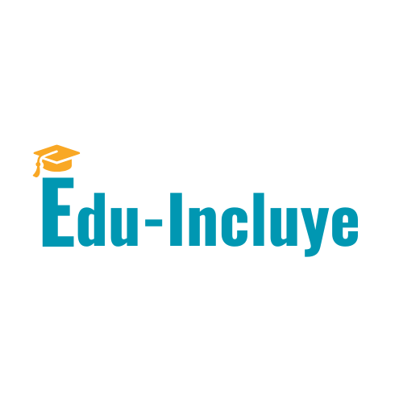 | 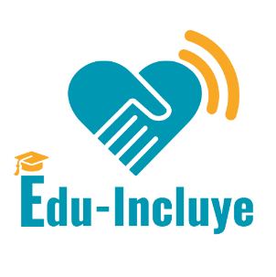 | 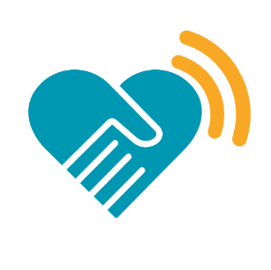

Anatomía del Imagotipo
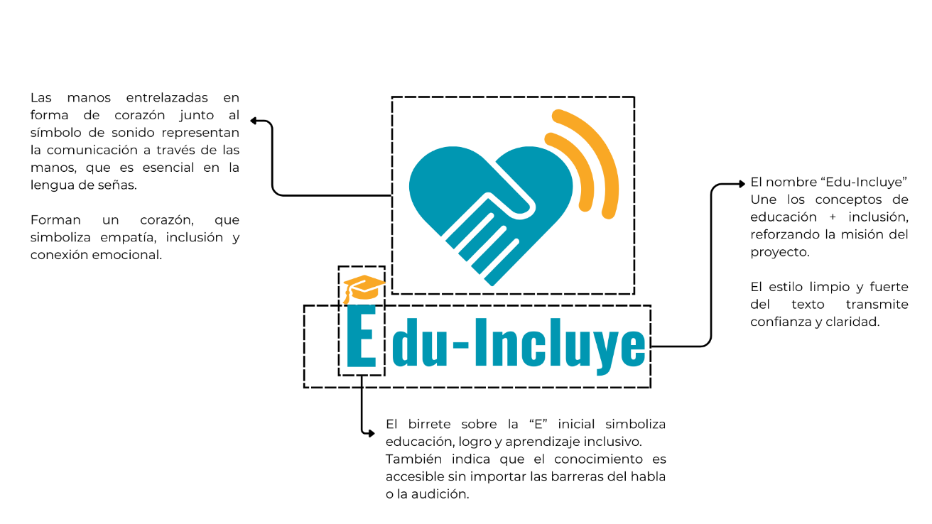

Paleta corporativa
Azul Cielo  #0097b2  Tranquilidad  Confianza  Conexión con la mente abierta  Fiabilidad  Sinceridad  Profesionalismo | Amarillo Mostaza  #f9a825  Creatividad  Felicidad  Optimismo  Confianza  Claridad-mental Entusiasmo

Mockups
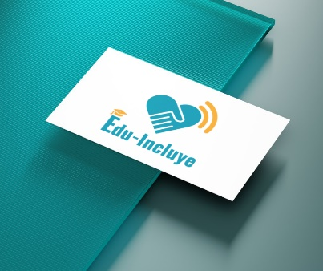 | 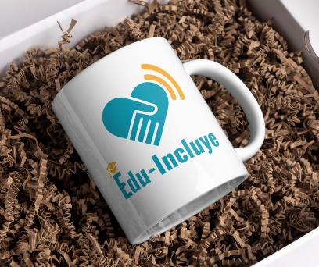 | 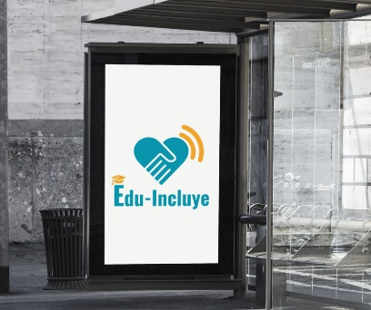
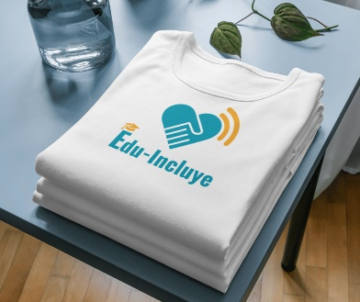 | 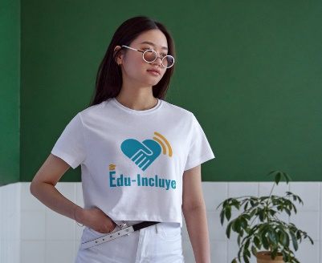 | 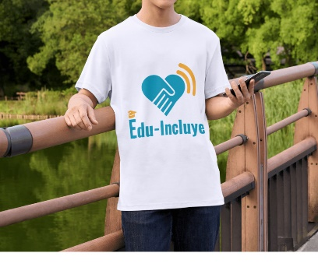
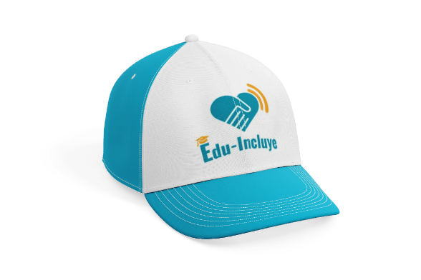

Cultura Organizacional
Misión |  | Visión
Edu-Incluye tiene como misión brindar una plataforma accesible, inclusiva y educativa que facilite el aprendizaje del lenguaje de señas, promoviendo la integración y el respeto a la diversidad comunicativa. Nos enfocamos en empoderar a personas con discapacidad auditiva y de no habla (discapacidad sensorial comunicativa), al mismo tiempo que fomentamos una comunidad educativa más consciente, empática y preparada. |  | Ser una app líder en educación inclusiva a nivel nacional e internacional, reconocida por transformar la forma en que las personas se comunican, eliminando barreras entre oyentes y no oyentes, y construyendo un futuro donde todas las voces —visibles o invisibles— sean escuchadas y comprendidas.
Valores
Inclusión  Creemos en un mundo donde todos tienen el derecho de aprender, comunicarse y ser comprendidos sin barreras. | Empatía  Valoramos la capacidad de ponerse en el lugar del otro y crear conexiones reales a través del respeto mutuo. |  |  | Accesibilidad  Nos comprometemos a ofrecer herramientas tecnológicas pensadas para todos, sin distinción.
Educación para todos: apostamos por el conocimiento como vía para la igualdad y el desarrollo humano. |  |  | Innovación Social: utilizamos la tecnología con propósito: transformar vidas y abrir caminos hacia una sociedad más equitativa.

Prototipo previo
El prototipo previo de la app Edu-incluye fue diseñado especialmente tomando en consideración todas y cada una de las sugerencias de los usuarios potenciales encuestados y la retroalimentación de especialistas en los temas de lenguaje de señas e ingeniería en sistema. Mediante el siguiente hipervínculo se podrá acceder de manera fácil y sencilla al prototipo previo de la aplicación.

7.3.3 Presupuesto

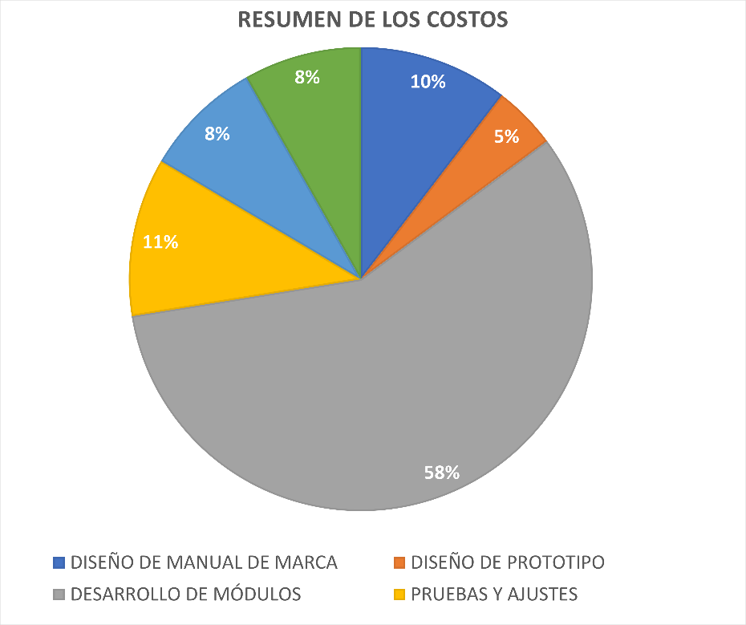

7.3.3.1 Análisis del Presupuesto

La mayor parte del presupuesto, un 58%, se destina al desarrollo de módulos, lo cual responde a la intensidad de horas necesarias para la programación y la configuración tanto del frontend como del backend con Firebase y React Native. Si bien es habitual que la mayor parte de la inversión recaiga en esta fase, resulta imprescindible realizar un seguimiento cercano del progreso y del alcance de las tareas, ya que cualquier desviación o ampliación de requisitos puede disparar el costo total del proyecto.
Por otro lado, el apartado dedicado al diseño de prototipo apenas alcanza un 5% del presupuesto global, lo que puede resultar insuficiente para validar adecuadamente la experiencia de usuario antes de la etapa de desarrollo. Un prototipado con recursos limitados corre el riesgo de generar feedback incompleto o impreciso, lo que inevitablemente podría traducirse en retrabajos costosos durante la construcción de las funcionalidades.
Las partidas correspondientes a pruebas y ajustes (11%) y a despliegue y documentación (8%) se ubican en rangos saludables, cercanos al 10% del total. Esto asegura que habrá tiempo y recursos suficientes para testeo manual, corrección de errores

y la publicación en tiendas de aplicaciones. No obstante, si el proyecto maneja datos sensibles o flujos complejos, podría considerarse un ligero incremento en la inversión para pruebas, con el fin de reforzar la robustez y la seguridad del producto.
Finalmente, la inversión destinada al manual de marca y a las estrategias de marketing, que suman en conjunto alrededor de un 18% del presupuesto, se presenta adecuada para garantizar una identidad visual sólida y una promoción inicial de la app. Si el objetivo fuese un lanzamiento más agresivo, podría contemplarse la creación de un fondo de contingencia para publicidad adicional o campañas específicas. En términos generales, el presupuesto de $3,167.50 está bien distribuido, aunque conviene prestar atención al bajo financiamiento del prototipado y a la elevación del costo en desarrollo de módulos, pues ambos puntos representan riesgos clave para la ejecución y el control financiero del proyecto.

8. App Funcional
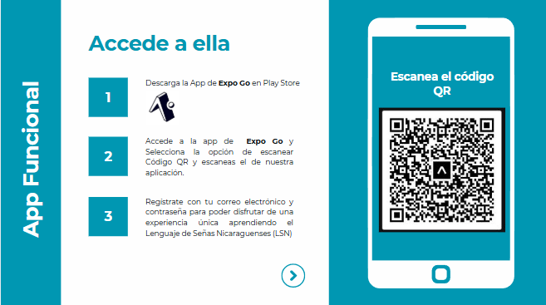

Conclusiones
El desarrollo de la aplicación Edu-Incluye representa un avance significativo hacia la creación de herramientas tecnológicas inclusivas orientadas a mejorar la comunicación y el aprendizaje de personas con discapacidad auditiva en Nicaragua. Aunque la aplicación aún no ha sido implementada, el diseño de su interfaz ha permitido visualizar una solución viable, funcional y socialmente pertinente, que responde a una necesidad concreta dentro del sistema educativo: la enseñanza del Lenguaje de Señas Nicaragüense (LSN) a personas oyentes.
Este proyecto demostró que la inclusión no se alcanza únicamente con buenas intenciones, sino con acciones concretas, centradas en las personas y sus realidades. A través de un enfoque metodológico basado en Design Thinking, se logró identificar con claridad los desafíos que enfrentan tanto estudiantes sordos como docentes y estudiantes oyentes, permitiendo el diseño de un prototipo educativo, visualmente atractivo y accesible.
La validación mediante encuestas y entrevistas reflejó un alto grado de aceptación por parte del público objetivo, confirmando que existe una necesidad urgente de iniciativas que promuevan la accesibilidad comunicativa en los espacios educativos. Edu-Incluye, desde su fase prototípica, se presenta como una herramienta transformadora que no solo enseña una lengua, sino que también promueve el respeto, la empatía y la igualdad.
Uno de los logros más valiosos fue la participación activa de una persona con discapacidad auditiva en la creación de contenidos visuales, lo cual enriqueció profundamente el proceso y garantizó la autenticidad del enfoque inclusivo. Esta colaboración demostró que las soluciones inclusivas deben construirse de la mano con quienes viven la realidad que se busca transformar.
En conclusión, el diseño de la App Edu-Incluye constituye un paso firme hacia la integración de la tecnología en la educación inclusiva. Aunque queda un camino por recorrer hasta su implementación definitiva, los resultados obtenidos respaldan su pertinencia y su potencial para contribuir a una sociedad más equitativa, donde todas las personas puedan aprender, comunicarse y ser comprendidas sin barreras.

Lecciones aprendidas

- La inclusión comienza con la empatía: conocer de cerca las experiencias y necesidades de las personas con discapacidad auditiva permitió al equipo comprender la urgencia de soluciones adaptadas y empáticas que promuevan su participación plena.
- El trabajo colaborativo enriquece los proyectos: la participación de personas sordas, docentes, estudiantes y especialistas permitió un enfoque más integral, mejorando la pertinencia y funcionalidad del prototipo.
- La tecnología es una herramienta poderosa, pero no suficiente por sí sola: su impacto depende del enfoque social, pedagógico y cultural con el que se implementa. Edu-Incluye no solo enseña una lengua, sino que también educa en valores como el respeto, la empatía y la equidad.
- El diseño centrado en el usuario fortalece la aceptación y utilidad de una aplicación: a través de encuestas y entrevistas se validó la importancia de construir una app con contenidos visuales, interactivos y relevantes para distintos públicos.
- La educación inclusiva es una responsabilidad colectiva: no solo de las instituciones educativas, sino también de la sociedad en su conjunto, por lo que crear herramientas como Edu-Incluye es un paso hacia una transformación más justa y consciente.

11. Bibliografía

Aegon. (29 de Abril de 2025). Lenguas de señas ¿cuantas hay? ¿en que concisten? Obtenido de Aegon.com: https://blog.aegon.es/vida/lenguas-senas/
Ariza, M. C. (04 de Julio de 2024). Bid Mejorando vida . Obtenido de Bid Mejorando vida: https://blogs.iadb.org/igualdad/es/tecnologia-lengua-de-senas-inclusion/
Asamblea Nacional de Nicaragua. (02 de Agosto de 2011). Ley 763. Obtenido de http://legislacion.asamblea.gob.ni/Normaweb.nsf/b92aaea87dac762406257265005d21f7/c9379d54ccde27400625791200572c84?OpenDocument
Asamblea Nacional de Nicargua. (24 de Abril de 2009). Ley 675. Obtenido de http://legislacion.asamblea.gob.ni/normaweb.nsf/b92aaea87dac762406257265005d21f7/b5c98c99b3cf73d3062575d800583836?OpenDocument
Asana. (2025). Design thinking paso a paso. Obtenido de Asana: https://asana.com/es/resources/design-thinking-process
Comisión Nacional de Educación, Nicaragua. (2024). Estrategia nacional de educacion en todas sus modalidadees. Obtenido de CNU: https://cnu.edu.ni/wp-content/uploads/2024/08/Estrategia_Nacional_Educacion-2024-2026-FINAL-1.pdf
contreras, M. (2 de Diciembre de 2015). Entiende mejor sobre la deficiencia auditiva. Obtenido de Weebly: https://marissacontreras.weebly.com/blog/entiende-mejor-sobre-la-deficiencia-auditiva
E, R. (25 de Abril de 2024). Develando los programas: Principios para un mayor logro en la educación del sordo. Obtenido de Cultura sorda: https://cultura-sorda.org/develando-los-programas-principios-para-un-mayor-logro-en-la-educacion-del-sordo/#:~:text=En%20tales%20enfoques%2C%20se%20espera,un%20ni%C3%B1o%20de%20su%20edad.
Forner, J. (17 de mayo de 2021). La discapacidad auditiva: Concepto y soluciones. Obtenido de Aural: https://www.aural.es/blog/que-es-y-en-que-consiste-la-discapacidad-auditiva
Gonzales, M. (2012). El Enfoque Bilingüe en la Educación de Sordos: Sus Implicancias para la Enseñanza y Aprendizaje de la Lengua Escrita. Obtenido de Cultura sorda: https://cultura-sorda.org/el-enfoque-bilingue-en-la-educacion-de-sordos-sus-implicancias-para-la-ensenanza-y-aprendizaje-de-la-lengua-escrita/#:~:text=As%C3%AD%20tambi%C3%A9n%2C%20para%20que%20la,mostrar%20aspectos%20relevantes%20del%20castellano.
Hernandez, A. (2020). 23 de Septiembre Día Internacional de las Lenguas de Señas. Obtenido de Gobierno de mexico: https://dgb.sep.gob.mx/23-de-septiembre-dia-internacional-de-las-lenguas-de-senas#:~:text=Ac%C3%A9rcate%20a%20la%20Comunidad%20Sorda,en%20la%20Lengua%20de%20Se%C3%B1as.
Incluyeme. (2020). ¿Por qué se dice “lengua de señas” y no “lenguaje”? Obtenido de Incluyeme.com: https://www.incluyeme.com/blog-lengua-no-lenguaje-de-senas/
Medoza, M. (08 de 05 de 2015). SUBITUS . Obtenido de SUBITUS : https://www.subitus.com/lengua-de-senas-mexicana-educacion/
ONU. (2015). Día Internacional de las Lenguas de Señas, 23 de septiembre. Obtenido de https://www.un.org/es/observances/sign-languages-day
R., M. A. (2025). Universidad de Chile. Obtenido de Universidad de Chile: https://uchile.cl/noticias/179954/hoy-en-tantaku-dia-internacional-de-las-lenguas-de-senas
Telefonica. (02 de Enero de 2023). Obtenido de Tecnología que ayuda a las personas con discapacidad auditiva: https://www.telefonica.com/es/sala-comunicacion/blog/tecnologia-que-ayuda-a-las-personas-con-discapacidad-auditiva/
Universidad Pedagógica Enrique José Varona. (2022). La lengua de señas. Su importancia en la educación de sordos. Obtenido de Varana: https://www.redalyc.org/journal/3606/360673304006/html/#:~:text=Las%20lenguas%20de%20se%C3%B1as%20est%C3%A1n,la%20dactilolog%C3%ADa%20y%20las%20se%C3%B1as.
Universidad Politécnica Saleciana. (2024). Guia didactica para la enseñanza de la lengua de señas. Obtenido de https://dspace.ups.edu.ec/bitstream/123456789/27014/1/UPS-CT011200.pdf

Anexos
Ilustración A1. Primera asesoría de retroalimentación para el desarrollo del prototipo, cubículos del Torreón.
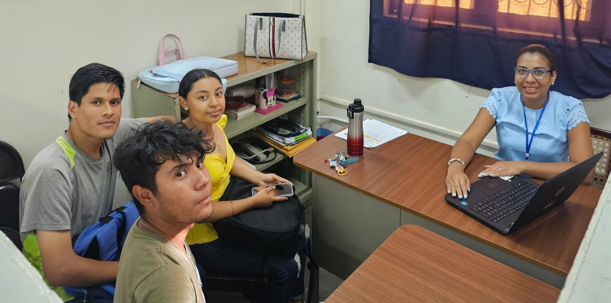
Fuente: Registro fotográfico propio (2025)
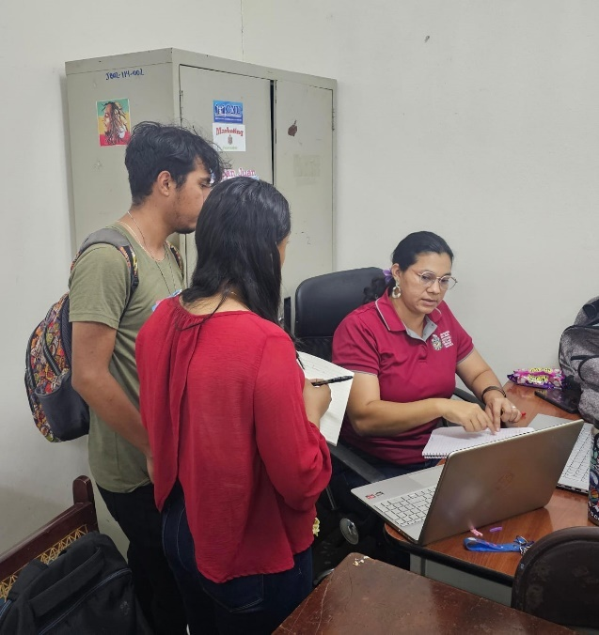
Ilustración A2. Entrevista semi estructurada a la Docente Dalia Morales, especialista en el lenguaje de señas nicaragüense.

Fuente: Registro fotográfico propio (2025)

Ilustración A3. Orientación para el uso de la USAV, Edificio C de la UNAN-CUR-Carazo
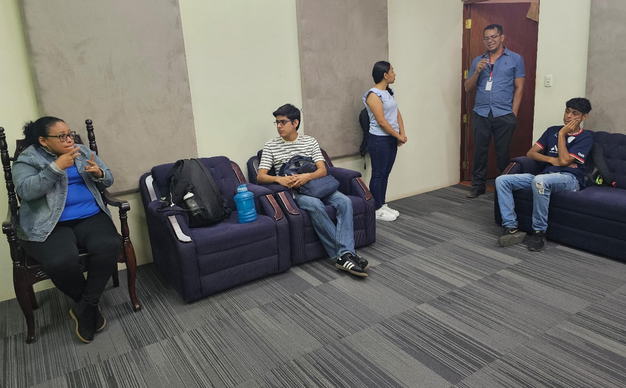
Fuente: Registro fotográfico propio (2025)
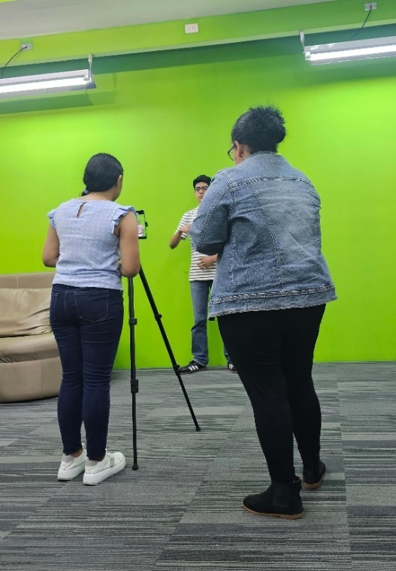
Ilustración A4. Proceso de grabación del material de apoyo a utilizar en el diseño del prototipo.

Fuente: Registro fotográfico propio (2025)

Ilustración A5. Equipo de apoyo en el proceso de grabación del material visual.
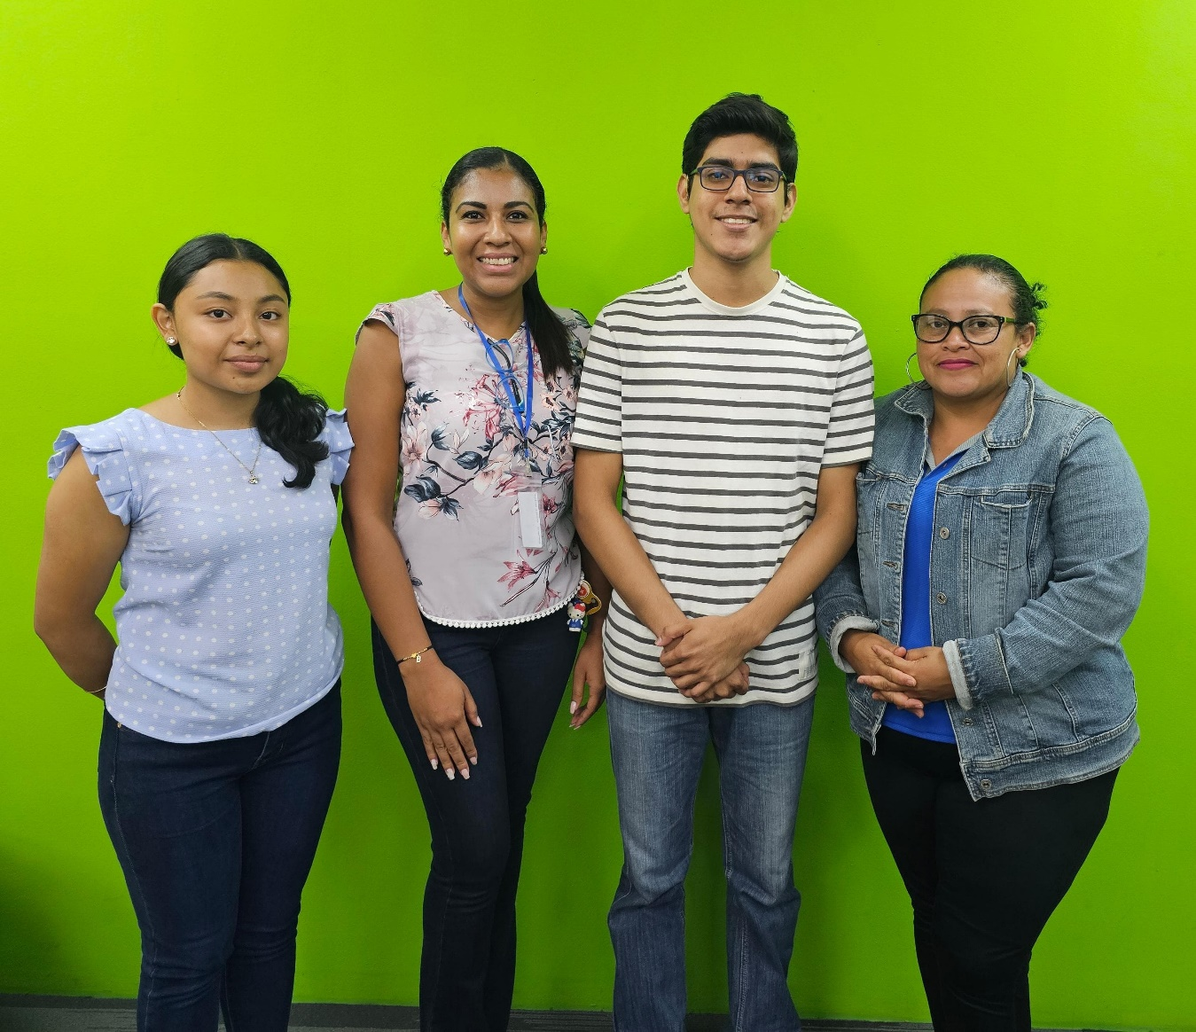
Fuente: Registro fotográfico propio (2025)

Ilustración A6. Primer taller de competencias investigativas en el estudiante desde el siglo XXI desde la perspectiva del paradigma descriptivo.
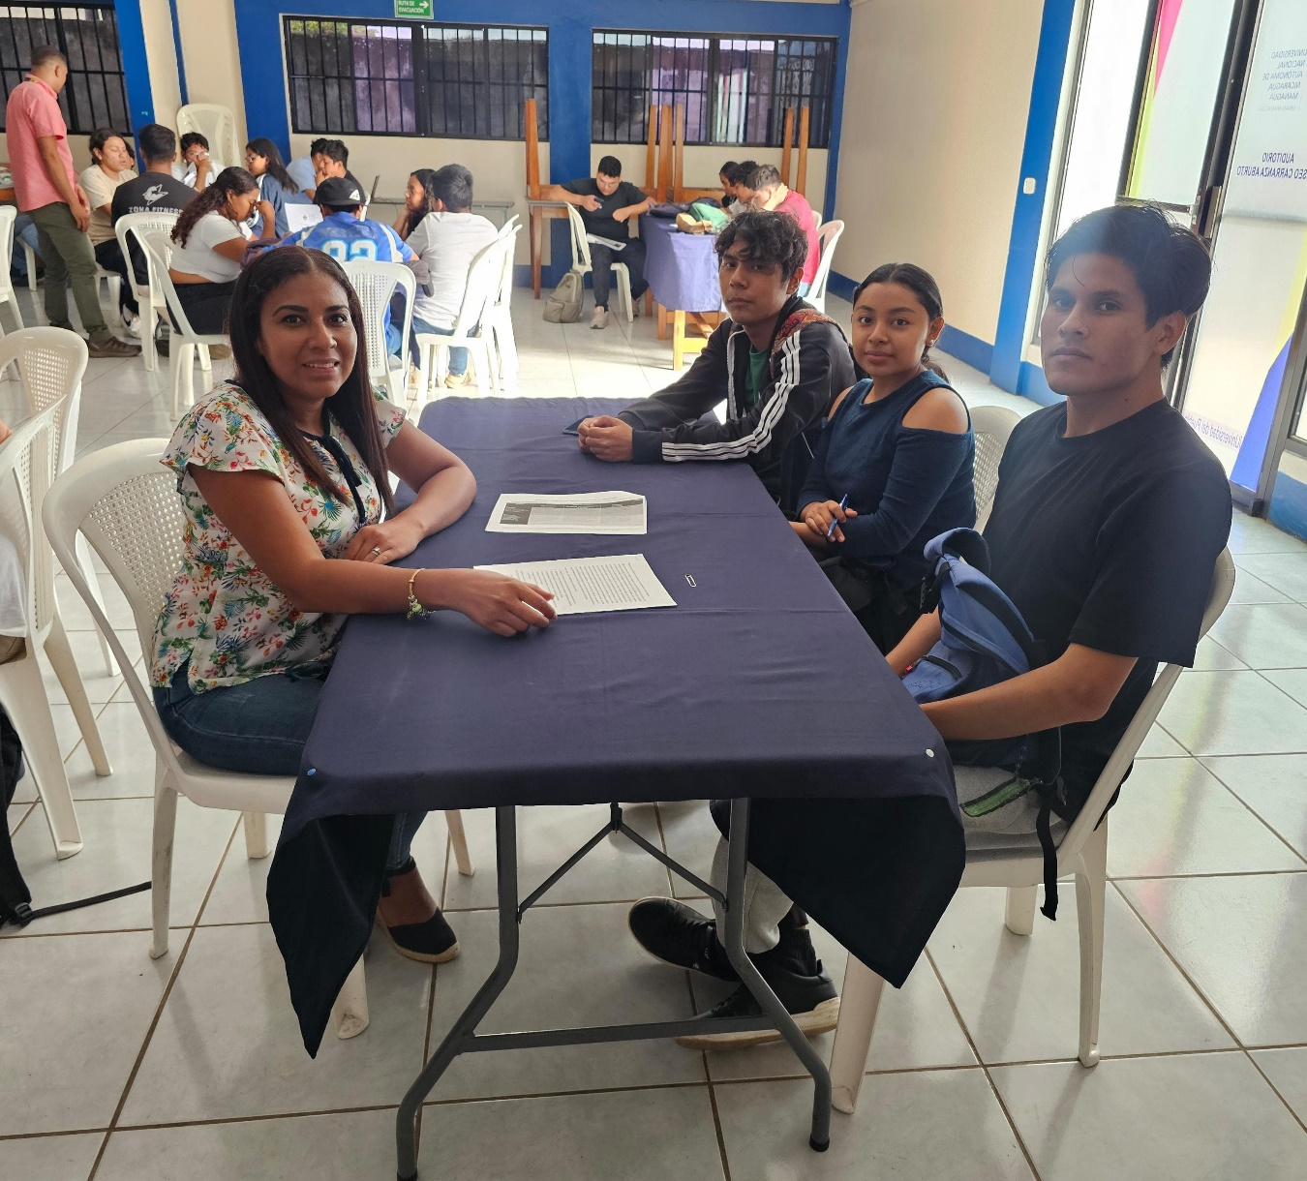
Fuente: Registro fotográfico propio (2025)

Ilustración A7. Primera asesoría de retroalimentación para el diseño con el apoyo del Docente Oscar Fletes.

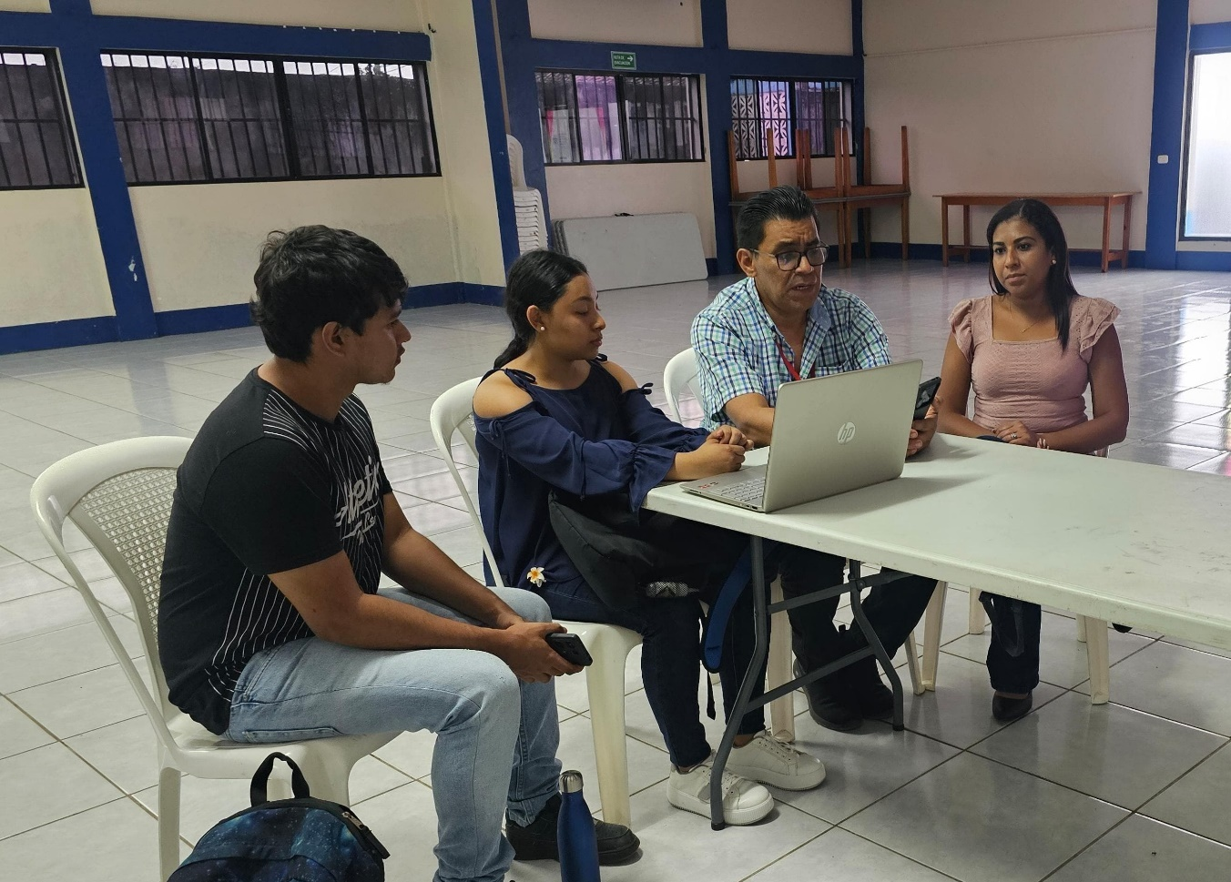

Fuente: Registro fotográfico propio (2025)

Ilustración A8. Sesión final para entrega del documento.

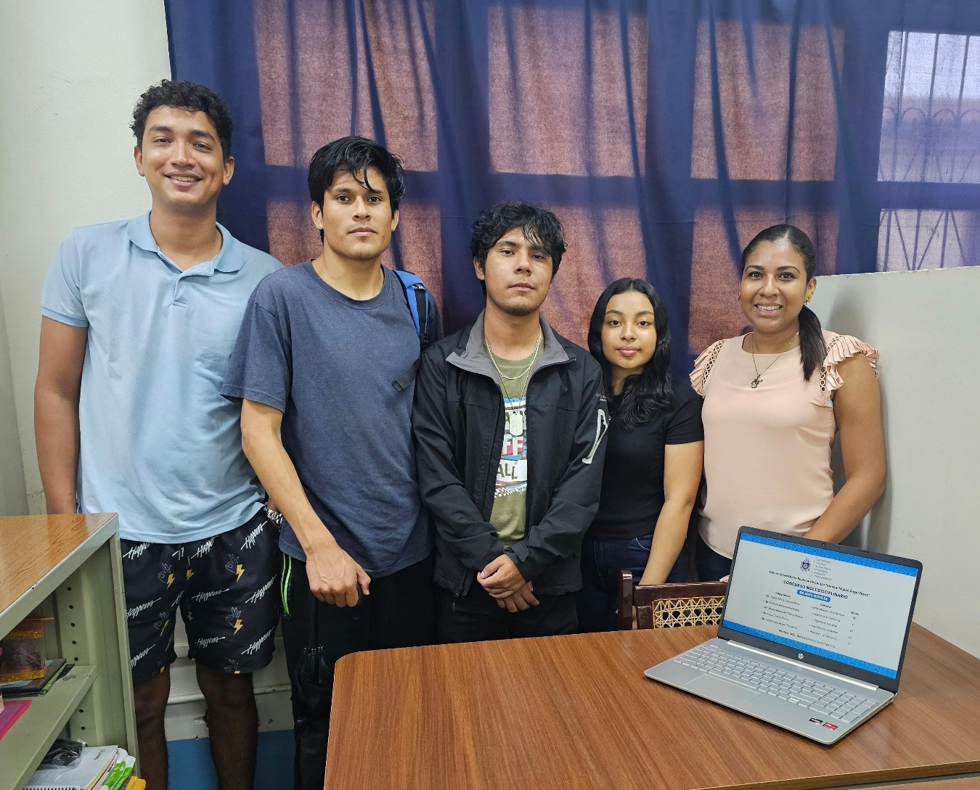
Fuente: Registro fotográfico propio (2025)

Ilustración A9. Preliminar del concurso de apps móviles efectuada el día 20 de junio del 2025.
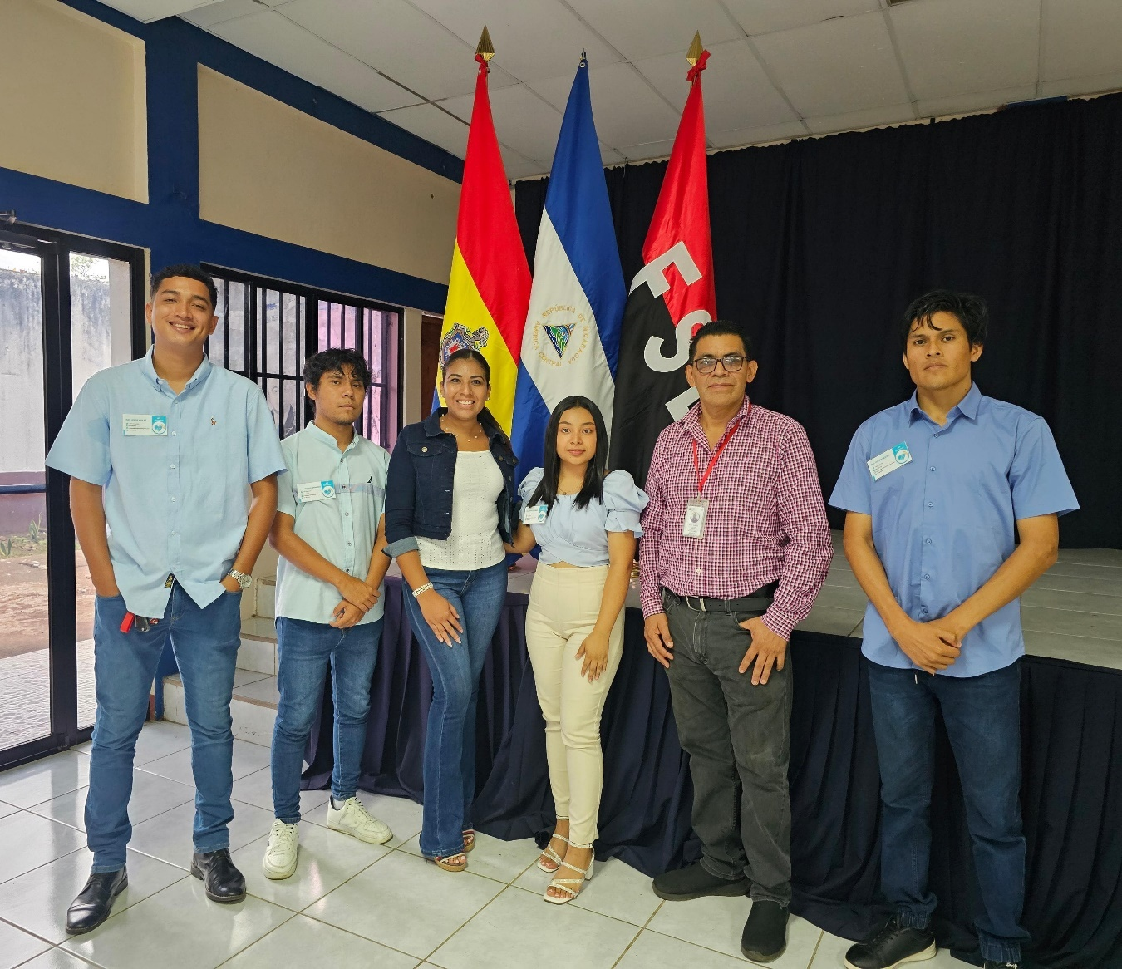
Fuente: Registro fotográfico propio (2025)

Ilustración A10. Segunda asesoría de retroalimentación para el desarrollo de la app funcional con el apoyo del Docente Oscar Fletes.
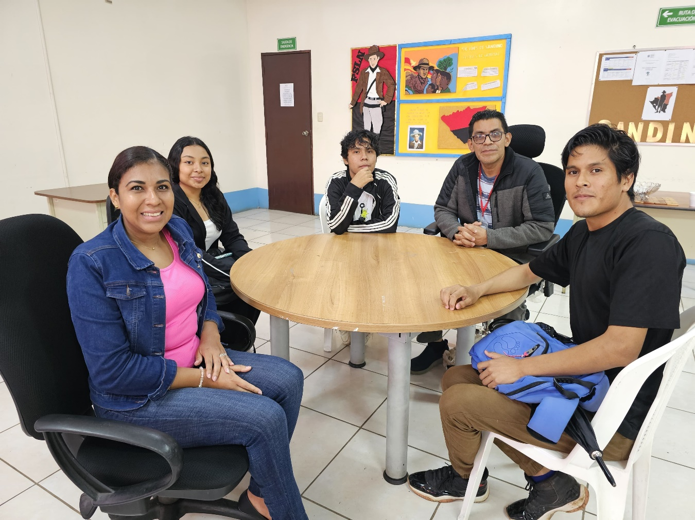
Fuente: Registro fotográfico propio (2025)

Términos de Referencia (TDR)
1. Requerimientos Funcionales
  - Autenticación de usuarios
- Registro e inicio de sesión con correo y contraseña.
- Validación de usuario a través de Firebase Authentication.
  - Visualización de videos de Lengua de Señas
- Listado de videos organizados por temas.
- Reproductor de video integrado con controles básicos (pausa, volumen, etc.).
- Conversión de texto a audio (Texto a Voz - TTS)
- Botón para escuchar el contenido convertido en audio.
1.3 Reproducción de podcasts
- Sección con episodios de audio educativos.
1.4 Galería de graduados
- Lista visual de estudiantes con discapacidad que han culminado estudios.
1.5 Perfil de usuario
- Visualización de datos básicos del usuario.
- Posibilidad de cerrar sesión.
2. Requerimientos No Funcionales
2.1 Accesibilidad
- Interfaz compatible con lectores de pantalla.
- Botones grandes y navegación intuitiva.
- La app debe funcionar en Android e iOS mediante React Native con Expo.
2.3 Rendimiento
- Carga rápida de videos y recursos multimedia.
- Interacciones fluidas en dispositivos de gama media.

2.4 Escalabilidad
- Capacidad para agregar nuevos videos, podcasts o funciones sin rediseñar toda la app.
2.5 Seguridad
- Manejo seguro de datos personales usando Firebase Authentication.
- Reglas de acceso en Firestore para proteger la información.
2.6 Actualización dinámica de contenido
Los recursos (videos, audios, galería) deben poder actualizarse desde Firestore sin necesidad de publicar una nueva versión de la app.
3. Alcances y Limitaciones
3.1 Alcances
- La app permitirá a los docentes y estudiantes oyentes visualizar contenido educativo en Lengua de Señas desde su dispositivo móvil.
- Integrará herramientas de apoyo como Texto a Voz y podcasts para ampliar el acceso a recursos inclusivos.
- Permitirá gestionar usuarios mediante autenticación básica.
- Visibilizará casos de éxito mediante una galería de graduados con discapacidad.
3.2 Limitaciones
- No se incluirá mensajería entre usuarios ni foros.
- No se contempla la carga de videos o podcasts desde la app (solo visualización).
- La app requiere conexión a internet para cargar los contenidos multimedia.
- El reconocimiento automático de señas no está contemplado en esta versión.

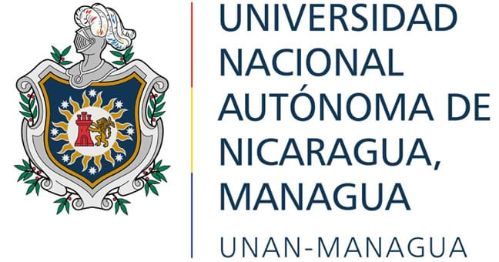
Instrumento #1

Estimado/a Usuario/a
Somos estudiantes de UNAN-CUR-CARAZO, de las Carreras de Administración de Empresas, Ingeniería en Sistemas e Industrial. Como parte de nuestra participación en el concurso multidisciplinario de app móviles, estamos realizando esta encuesta online con el objetivo de conocer sus opiniones y sugerencias para el diseño de nuestra app enfocada a crear un ambiente más inclusivo para las personas con discapacidad auditiva, esta estará basada en enseñar el lenguaje de señas nicaragüense de forma dinámica e interactiva, disponible para maestros, estudiantes oyentes y público en general interesados en contribuir a una sociedad más inclusiva.
* Por favor, responde a las preguntas con sinceridad.
* Las respuestas serán completamente confidenciales.

- Resultados del instrumento aplicado el día 12 de abril del corriente año 2025, en el cual los participantes de este fueron docentes y estudiantes de los distintos recintos (A, B, C) de la UNAN – CUR Carazo.

- Datos Demográficos
Figura 1
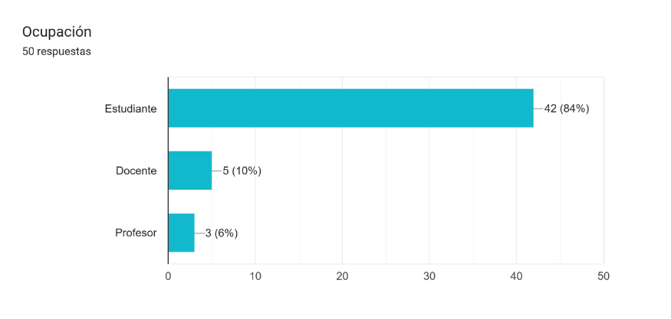
Interpretación
En base a los resultados obtenidos en la encuesta sobre la ocupación de los participantes, se puede observar que la mayoría de los encuestados son estudiantes, representando un 84% del total (42 personas). Esto demuestra un gran interés por parte del estudiantado en el desarrollo de una aplicación móvil enfocada en personas con discapacidad sensorial, lo cual es muy positivo, ya que ellos serán una parte fundamental en la implementación y uso de esta herramienta. Por otro lado, aunque en menor proporción, también se contó con la participación de docentes (10%) y profesores (6%), lo cual aporta una visión más completa y profesional desde el ámbito educativo.
Esto es importante porque permite considerar tanto las necesidades de quienes aprenden como las de quienes enseñan, facilitando así un diseño más inclusivo y funcional. En general, esta diversidad en las respuestas nos ayuda a tener una mejor comprensión de los intereses y expectativas que existen en torno a la educación inclusiva, lo que servirá de base para el diseño de una aplicación que realmente responda a las necesidades de todos los usuarios. Fuente propia (2025)

Figura 2
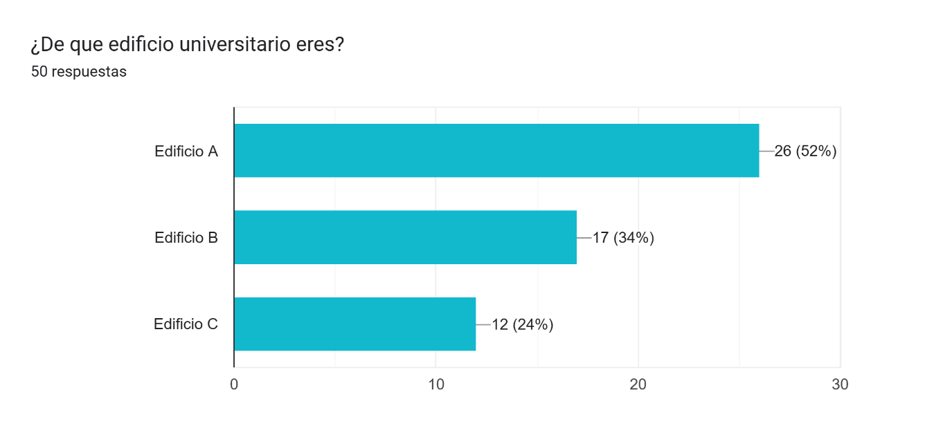
Interpretación
De acuerdo con los resultados obtenidos en la encuesta sobre el edificio universitario al que pertenecen los encuestados, se observa que la mayoría proviene del Edificio A, con un total de 26 respuestas, lo que representa el 52% del total. En segundo lugar, se encuentra el Edificio B con 17 respuestas (34%), y por último el Edificio C con 12 respuestas (24%). Estos datos indican que el mayor número de personas que participaron en la encuesta provienen del Edificio A. Esto es importante tenerlo en cuenta para el diseño de la app, ya que podría ser útil realizar pruebas o validaciones iniciales con usuarios de ese edificio. Fuente propia (2025)

Figura 3
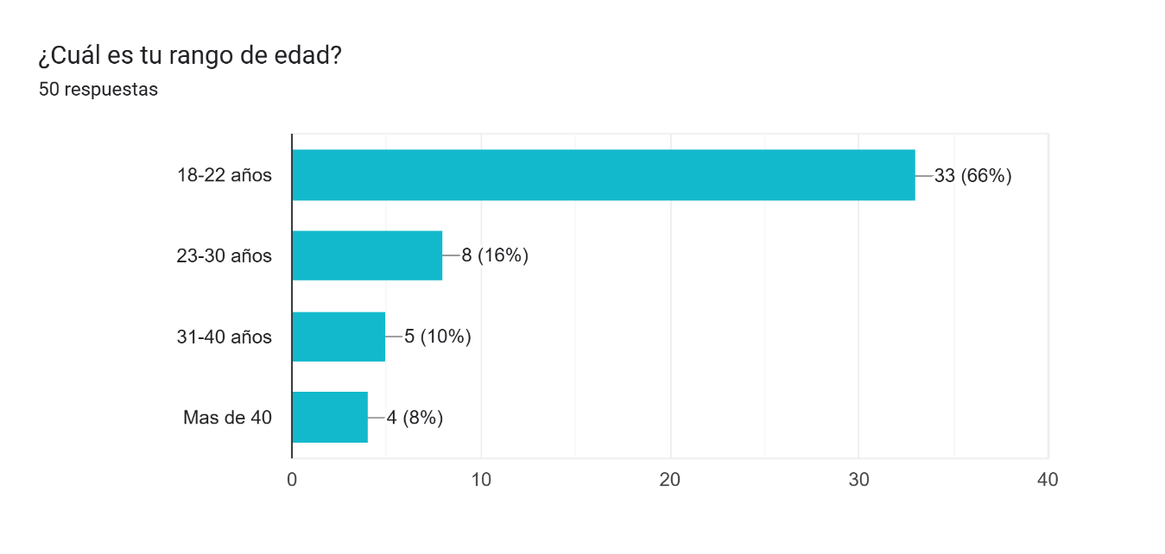
Interpretación
Según los resultados obtenidos en la pregunta "¿Cuál es tu rango de edad?", se observa que la mayoría de los encuestados se encuentran en el rango de 18 a 22 años, representando el 66% del total de respuestas (33 de 50 personas). Esto indica que la población encuestada está compuesta principalmente por jóvenes, estudiantes universitarios, lo cual es coherente con el entorno académico en el que se aplicó la encuesta. Por otro lado, un 16% pertenece al rango de 23 a 30 años, un 10% al de 31 a 40 años, y solo un 8% tiene más de 40 años. Fuente propia (2025)

2. Aspectos relacionados a la importancia de la app
Figura 4
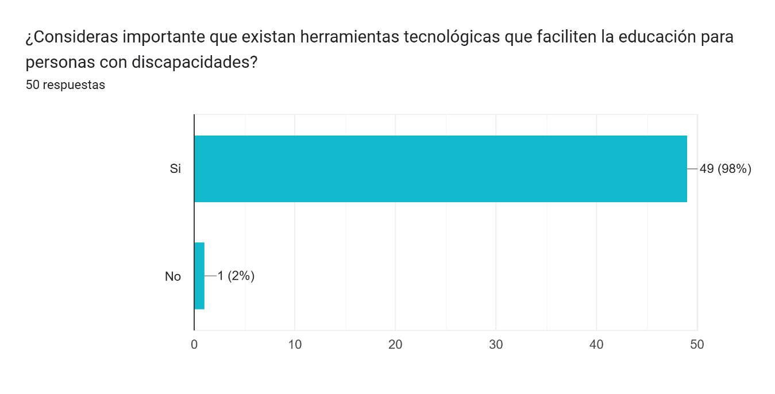
Interpretación
En la gráfica correspondiente a la pregunta “¿Consideras importante que existan herramientas tecnológicas que faciliten la educación para personas con discapacidades?”, se evidencia un amplio consenso entre los encuestados. El 98% (49 de 50 personas) respondieron afirmativamente, lo cual demuestra una alta sensibilidad y compromiso social con la inclusión educativa a través de la tecnología. Solo una persona (2%) opinó lo contrario, lo que representa una minoría significativa. Este resultado valida la relevancia y necesidad de desarrollar aplicaciones móviles orientadas a personas con discapacidad auditiva. Asimismo, refleja que la comunidad está abierta a iniciativas tecnológicas inclusivas, lo cual motiva y respalda la propuesta del proyecto que estamos desarrollando como estudiantes en el concurso multidisciplinario. Fuente propia (2025)

Figura 5
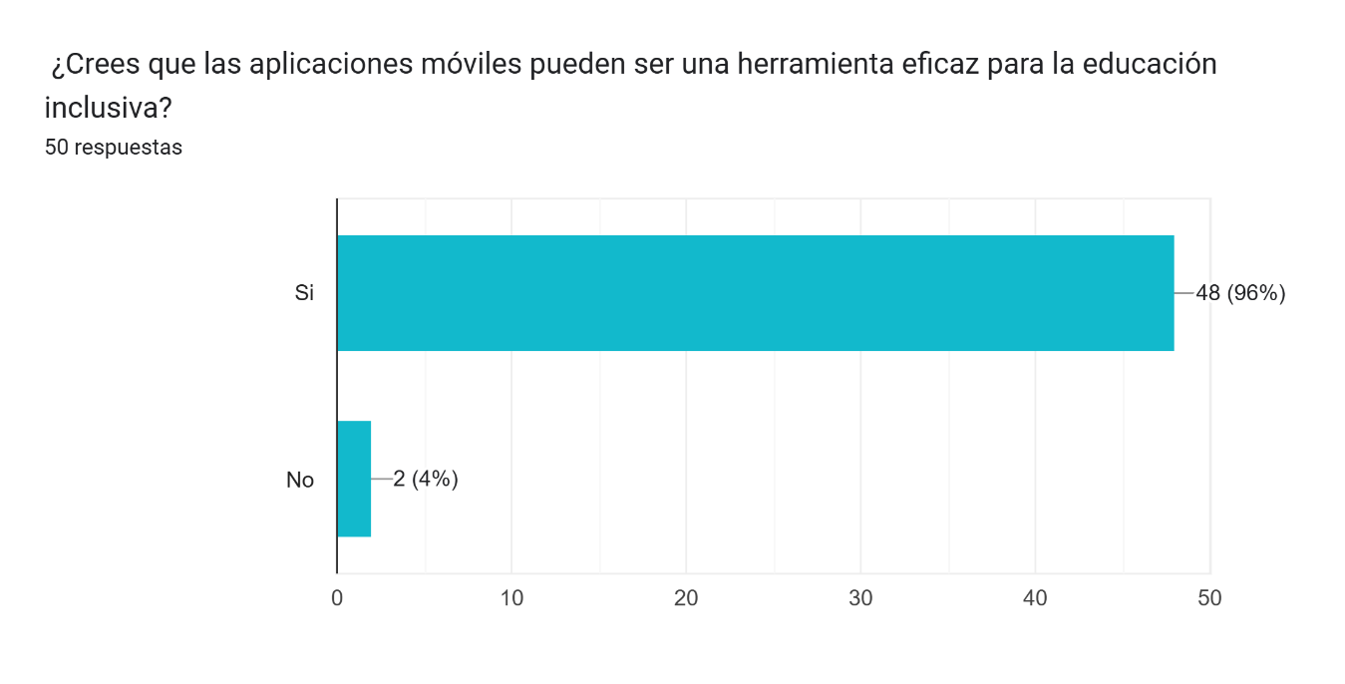
Interpretación
En la pregunta “¿Crees que las aplicaciones móviles pueden ser una herramienta eficaz para la educación inclusiva?”, los resultados reflejan una actitud muy positiva hacia el uso de la tecnología en contextos educativos inclusivos. El 96% de los encuestados (48 de 50 personas) respondieron que sí, mientras que solo el 4% (2 personas) opinó lo contrario. Este dato refuerza la viabilidad de nuestro proyecto, ya que pone en evidencia que la mayoría reconoce el potencial de las apps móviles como medios efectivos para apoyar a estudiantes con discapacidades. Como estudiantes participantes en este concurso multidisciplinario, estos resultados nos motivan a seguir desarrollando una propuesta funcional, accesible y educativa, enfocada en fortalecer la inclusión a través de la tecnología. Fuente propia (2025)

Figura 6
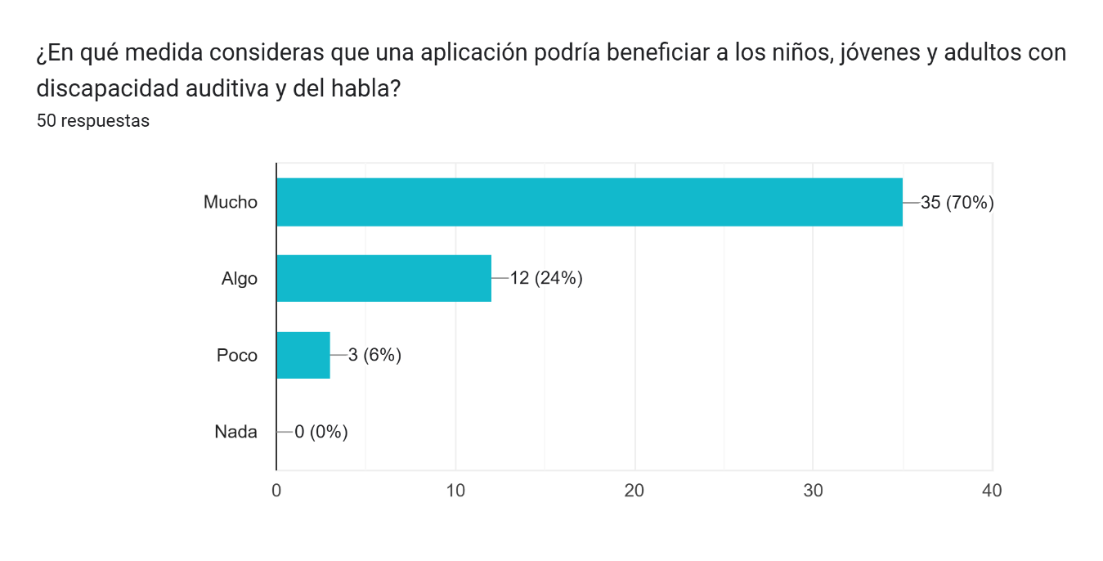
Interpretación
De acuerdo con los resultados obtenidos en la encuesta, la mayoría de los participantes considera que una aplicación podría beneficiar significativamente a niños, jóvenes y adultos con discapacidad auditiva y del habla. De las 50 personas que respondieron, el 70% opinó que una app sería de gran ayuda, mientras que el 24% cree que ayudaría en cierta medida. Solo un pequeño porcentaje (6%) indicó que beneficiaría poco, y ninguna persona seleccionó la opción “Nada”. Estos resultados reflejan una percepción muy positiva sobre el impacto que podría tener una herramienta tecnológica de este tipo. Se puede notar que hay una aceptación casi total por parte de los encuestados, lo cual respalda la idea de que desarrollar una aplicación enfocada en este sector sería una iniciativa útil y bien recibida. Además, el hecho de que nadie haya descartado su utilidad por completo demuestra que la mayoría ve potencial en la tecnología como medio de apoyo para personas con discapacidad. En general, los datos obtenidos sirven como una base sólida para continuar con el proyecto y justifican su desarrollo desde una perspectiva social y educativa. Fuente propia (2025)

3. Aspectos relacionados con los módulos de la app y su uso
Figura 7
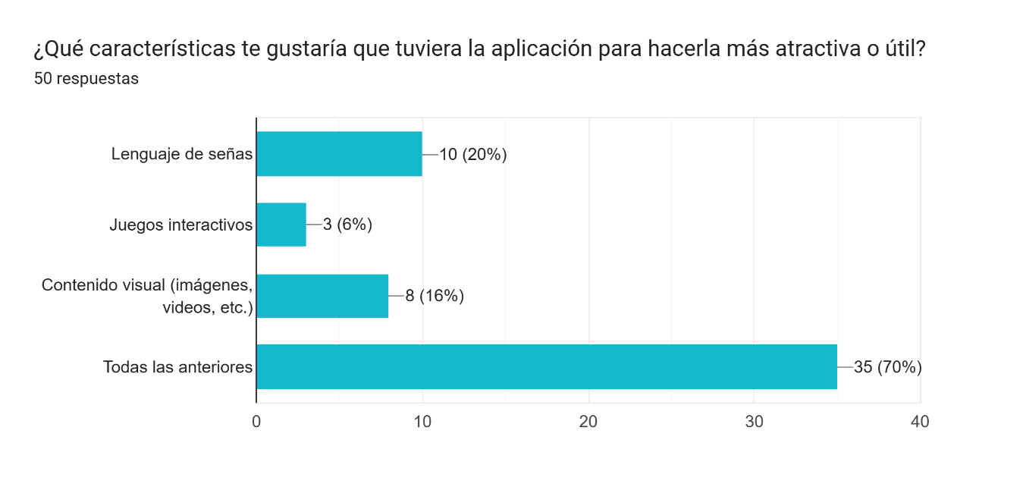
Interpretación
La mayoría de los encuestados considera que la aplicación debería incluir varias características para que sea más atractiva y útil. De las 50 personas que respondieron, el 70% eligió la opción "Todas las anteriores", lo que indica que para la mayoría lo ideal sería una aplicación que combine lenguaje de señas, juegos interactivos y contenido visual como imágenes y videos. Además, un 20% señaló que el lenguaje de señas es una característica importante, seguido por un 16% que prefirió contenido visual, y un 6% que optó por los juegos interactivos. Estos resultados reflejan que los usuarios valoran una aplicación completa, con diferentes recursos que respondan a distintas formas de aprendizaje y comunicación. En general, se puede decir que hay un fuerte interés por una plataforma que sea dinámica, visual y accesible, lo cual es clave al diseñar una herramienta dirigida a personas con discapacidad auditiva. Fuente propia (2025)

Figura 8
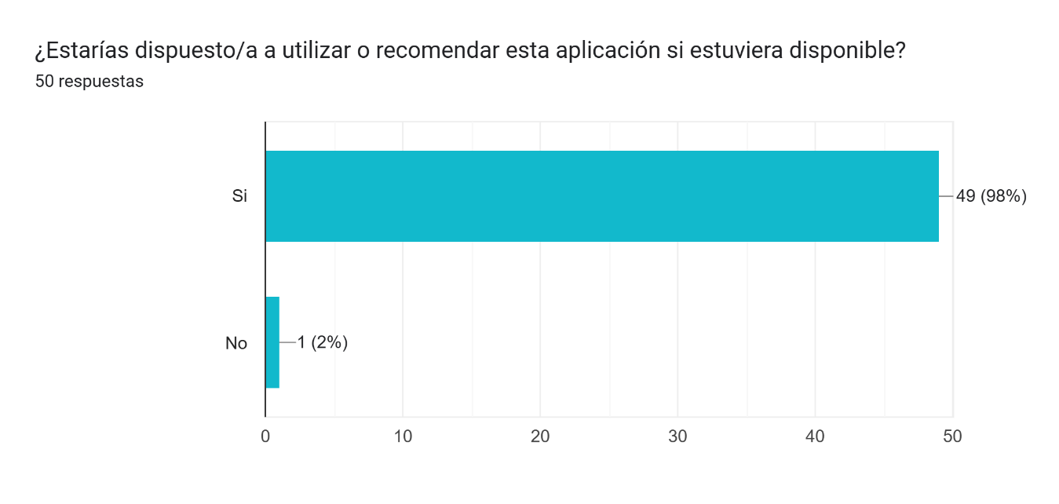
Interpretación
Los resultados de esta pregunta muestran una respuesta muy positiva por parte de los encuestados respecto a la posible utilización o recomendación de la aplicación. De las 50 personas que participaron, 49 (es decir, el 98%) respondieron que sí estarían dispuestas a utilizar o recomendar esta app si estuviera disponible, mientras que solo una persona (2%) respondió que no lo haría. Esta información es muy valiosa, ya que demuestra un alto nivel de interés y aceptación hacia la idea del proyecto. También refleja que las personas no solo ven útil la aplicación, sino que estarían dispuestas a involucrarse directamente con su uso o difusión. Este tipo de apoyo es fundamental para justificar la viabilidad de la aplicación y también para proyectar su posible éxito al momento de implementarla. Fuente propia (2025)

4. Aspectos relacionados con los medios de reconocimiento
Figura 9
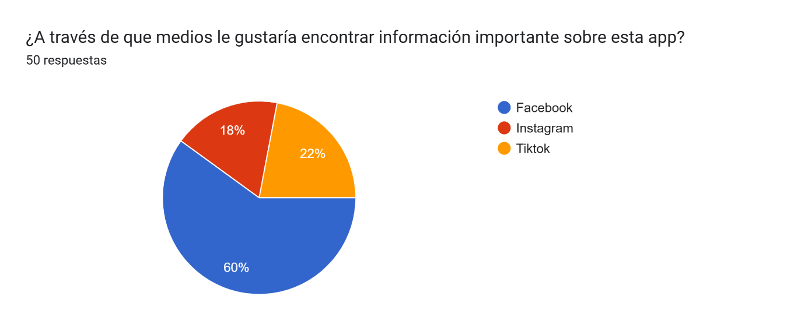
Interpretación
En esta pregunta se trató de conocer qué medios prefieren los usuarios para recibir información importante sobre la aplicación. De acuerdo con los resultados, la mayoría de los encuestados (60%) eligió Facebook como su plataforma ideal para mantenerse informados. En segundo lugar, con un 22%, se encuentra TikTok, mientras que Instagram fue seleccionado por el 18% de los participantes. Esto indica que, aunque existen distintas preferencias, Facebook sigue siendo la red social más fuerte en términos de alcance e interés para este tipo de contenidos. Sin embargo, también se debe tomar en cuenta el uso de plataformas como TikTok e Instagram, especialmente si se quiere llegar a un público más joven o diverso. Estos datos son útiles para diseñar una estrategia de comunicación efectiva y asegurarse de que la información sobre la app llegue al mayor número de personas posible. Fuente propia (2025)
*Agradecemos mucho su disponibilidad para responder nuestra encuesta.


Instrumento #2

Estimada Docente
Somos estudiantes de UNAN-CUR-CARAZO, de las Carreras de Administración de Empresas, Ingeniería en Sistemas e Industrial. Como parte de nuestra participación en el concurso multidisciplinario de app móviles, estamos realizando esta entrevista semi estructurada con el objetivo que desde sus conocimientos de especialista en el lenguaje de señas nicaragüense nos permita conocer las bases necesarias para enseñar el lenguaje de señas de manera adecuada y lograr diseñar nuestra app.
* Por favor, responde a las preguntas con claridad.
* Las respuestas serán anotas y completamente confidenciales.
1. ¿Cuáles son las bases necesarias para enseñar de manera adecuada el lenguaje de señas nicaragüense?
2. ¿Qué elementos consideraría adecuados para que el diseño de esta app se enfoque específicamente a las necesidades de nuestros usuarios potenciales?
3. ¿El término correcto es lengua de señas o lenguaje de señas?

*Agradecemos mucho su disponibilidad para contestar nuestra entrevista

